МИНИСТЕРСТВО ОБРАЗОВАНИЯ РЕСПУБЛИКИ БЕЛАРУСЬ  
Учреждение образования «БЕЛОРУССКИЙ ГОСУДАРСТВЕННЫЙ   
ТЕХНОЛОГИЧЕСКИЙ УНИВЕРСИТЕТ»

Факультет Информационных технологий

Кафедра Информационных систем и технологий

Специальность 6-05-0612-01 Программная инженерия

**ПОЯСНИТЕЛЬНАЯ ЗАПИСКА КУРСОВОГО ПРОЕКТА**

по дисциплине «Компьютерные языки разметки»

Тема: Веб-сайт «Художественный музей»

**Исполнитель**

студент 1 курса 8 группы ______________ В. В. Сигневич

подпись, дата

**Руководитель**

старший преподаватель ______________ Е. В. Барковский

должность, учен. степень, ученое звание подпись, дата

Допущен(а) к защите __________________________________ _______________

__________________________________ _______________

__________________________________ _______________

дата, подпись

Курсовой проект защищен с оценкой

Руководитель _______________ ___________ Е. В. Барковский

подпись дата инициалы и фамилия

**Содержание**

Введение 5

1 Постановка задачи 6

1.1 Обзор аналогичных решений 6

1.1.1 Аналог «Самарский областной художественный музей» 6

1.1.2 Аналог «Третьяковская галерея» 6

1.2 Техническое задание 7

1.3 Выбор средств реализации программного продукта 8

1.4 Вывод 8

2 Проектирование страниц веб-сайта 9

2.1 Выбор способа верстки 9

2.2 Выбор стилевого оформления 9

2.3 Выбор шрифтового оформления 9

2.4 Разработка логотипа 9

2.5 Разработка пользовательских интерфейсов 10

2.6 Разработка спецэффектов 12

2.7 Выводы 13

3 Реализация структуры веб-сайта 14

3.1 Структура HTML-документа 14

3.2 Добавление таблиц стилей SCSS и CSS 15

3.3 Использование стандартов XML (SVG) 16

3.4 Управление элементами DOM 16

3.5 Выводы 17

4. Тестирование веб-сайта 17

Заключение 20

Список использованных источников 21

Приложение А. Прототипы веб-страниц 22

Прототипы для компьютеров. 22

Приложение Б. Макет структуры веб-сайта 26

Макеты для компьюетров: 26

Приложение В Листинг HTML документа 29

Приложение Г Листинг SCSS и CSS 40

Приложение Д Листинг XML-файлов 59

Приложение Е Листинг SVG 61

Приложение Ж Листинг JavaScript 61

**Введение**

В современном мире, где технологии стремительно развиваются, онлайн-платформы играют ключевую роль в распространении культуры и искусства. Веб-сайты художественных музеев становятся важными инструментами для представления экспонатов и взаимодействия с аудиторией.

Актуальность разработки веб-сайта художественного музея обусловлена необходимостью обеспечить доступ к культурным ценностям.

Веб-сайт «Художественный музей» предоставляет возможность изучить информацию об экспонатах и выставках. Это позволяет получить актуальные и достоверные сведения о проходящих мероприятиях, а также способствует вовлечению широкой аудитории.

Веб-сайт «Художественный музей» – это важный элемент в процессе сохранения и популяризации культурного наследия, который не только облегчает доступ к информации, но и способствует созданию сообщества, заинтересованного в искусстве и культуре.

Цель курсового проекта: разработать веб-сайт художественного музея с применением HTML5, Sass, CSS3.

Задачи курсового проекта:

* разработать макет веб-сайта;
* разработать прототип веб-сайта;
* протестировать веб-сайт;
* наполнить веб-сайт информацией по теме;
* разработать руководство пользователя;

Целевой аудиторией являются пользователи, желающие посетить музей и изучить некоторые экспонаты.

1 Постановка задачи

# 1.1 Обзор аналогичных решений

Перед разработкой нового веб-сайта необходимо изучить уже готовые решения и определить наиболее необходимые компоненты, а также их достоинства и недостатки.

# 1.1.1 Аналог «Самарский областной художественный музей»

На данном примере можно разобрать недостатки при реализации веб-сайта.

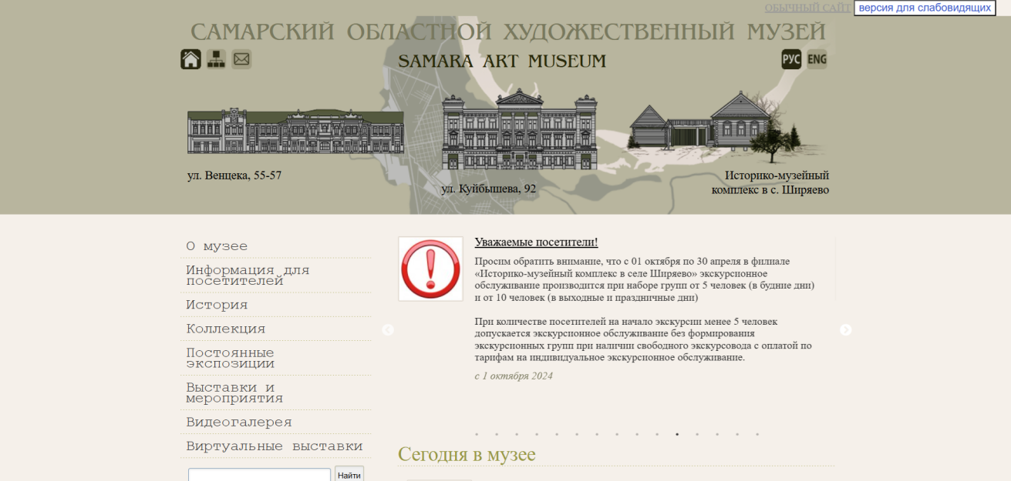

Рисунок 1.1 – Главная страница веб-сайта «Самарский областной художественный музей».

Неприятная тусклая зелёная цветовая гамма отталкивает потенциального посетителя.

На веб-сайте используются очень разные и плохо сочетаемые шрифты, что вызывает неаккуратный вид страницы.

Расположение текстовых блоков и навигационного меню неудобны, так как пользователю будет сложно сфокусироваться на конкретном элементе.

# 1.1.2 Аналог «Третьяковская галерея»

Следующий пример демонстрирует достойное оформление веб-сайта.

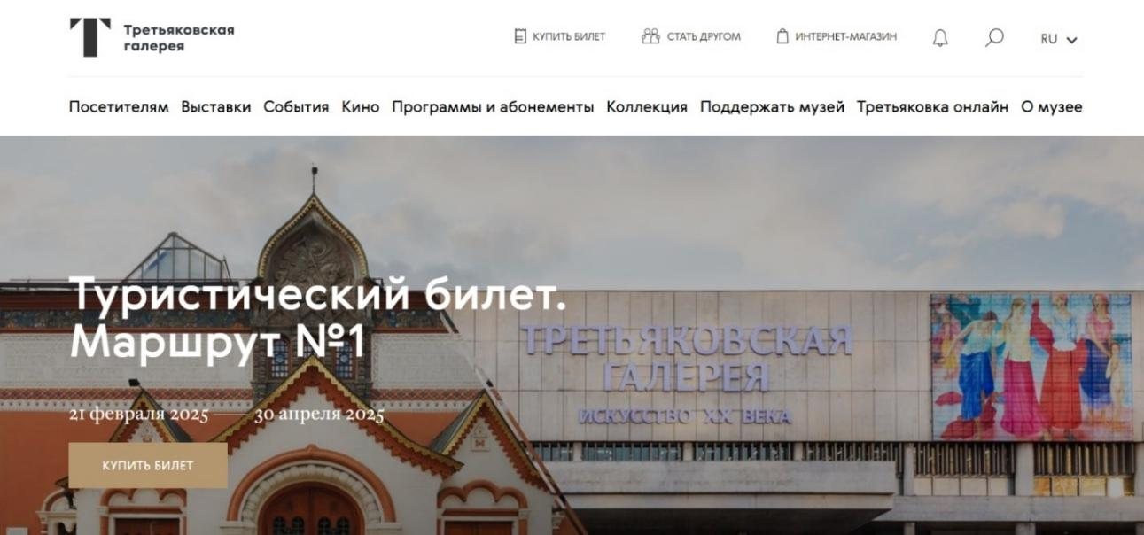

Рисунок 1.2 – Главная страница веб-сайта «Третьяковская галерея».

Веб-сайт обладает удобной и понятной навигацией.

Цветовая гамма лаконична, акцент выбран на светлые коричневые тона, чтобы привлечь внимание пользователя.

Шрифты используются разные, при этом они хорошо сочетаются и добавляют разнообразие в оформлении страницы.

# 1.2 Техническое задание

Веб-сайт должен предоставлять информацию о музее, а именно: контактные данные, доступные выставки, а также возможность изучить виртуальную коллекцию и оставить заявку на покупку билета. Основным содержимым являются пользовательские элементы с описанием художественного музея и доступных мероприятий.

Сайт должен содержать следующие страницы: «Главная», «Коллекция», «Билеты», «О музее»

Основные задачи сайта:

* предоставление навигационного меню;
* предоставление информации об особенностях музея;
* предоставление контактной информации;
* предоставление возможности изучения виртуальной галереи;
* предоставление информации об актуальных выставках;
* Предоставление возможности записи на покупку билета;

На главной странице навигационное меню будет расположено сверху. Меню будет предоставлять ссылки на основную информацию, в том числе расположенную на других страницах.

Веб-страница должна быть кроссбраузерной и адаптивной для мобильной версии (ширина до 768px). Начальная ширина для открытия версии персонального компьютера ─ 1024px.

Основные требования к исполнителю: создание сайта, исследование решений, создание прототипа и макета, адаптивность, кроссбраузерность.

В проекте используется гипертекстовый язык разметки HTML, CSS/Sass, графические элементы в формате SVG.

# 1.3 Выбор средств реализации программного продукта

При создании веб-страниц использовались следующие языки: HTML, CSS, Sass, JS, XML.

Первый этап: создание макета страниц веб-сайта. Для реализации использовалось приложение Figma. Структура веб-сайта создана с помощью языка разметки HTML, дизайн оформлен с помощью Sass и CSS. JavaScript использовался для создания динамичности веб-сайта. Для хранения информации в блоках использовался XML.

Для написания исходного кода был выбран бесплатный редактор Visual Studio Code.

# 1.4 Вывод

В данном разделе были рассмотрены достоинства и недостатки аналогичных решений на выбранную тему веб-сайта. Были определены основные элементы содержания страниц веб-сайта. Также были описаны используемые средства реализации программного продукта.

Веб-сайт должен предоставлять сведения о музее, текущих мероприятиях, а также предоставлять возможность записи на покупку билета, содержать все основные функции и иметь дизайн, передающий эстетику заведения.

# 2 Проектирование страниц веб-сайта

# 2.1 Выбор способа верстки

Требования проекта включают в себя кроссбраузерность и адаптивность, поэтому были выбраны grid и flex-box вёрстки.

Grid вёрстка предназначена для обеспечения хорошего внешнего вида сайта как на мобильном устройстве, так и на компьютере.

Flex ─ это технология, имеющая широкую поддержку браузеров. Она подходит для гибкого размещения и выравнивания контейнеров на странице, даже в случае отсутствия конкретных размеров.

# 2.2 Выбор стилевого оформления

Выбор цветовой гаммы - важный этап разработки проекта. Цвета должны сочетаться между собой, а также создавать общее впечатление о теме проекта.

Как основные цвета веб-страницы выбраны #FFFFFF и #574A44. Первый акцентный цвет #5D370E предназначен для оформления основной текстовой информации, заголовков, а также некоторых элементов. Как второй акцентный цвет, использованный в качестве фонов отдельных блоков, выбран #F0DBC5.

# 2.3 Выбор шрифтового оформления

Шрифты Gabriela и Lora были выбраны, потому что они сочетают в себе элегантность и читаемость. Gabriela используется преимущественно для заголовков, Lora - для текста в информационных блоках. Из-за адаптивности размер шрифта изменяется. Для заголовков – 40-45px. Для навигационного меню - 20px. В В информационных блоках – 20-25px.

Цвета подобраны по такому же принципу. Для заголовков выбраны преимущественно цвета #5D370E и #FFFFFF. Первый цвет также используется для основной текстовой информации. Для навигационного меню и footer - #000000 и #F0DBC5 соответственно.

# 2.4 Разработка логотипа

Логотип - это наиболее распространенный способ закрепить узнаваемость конкретного бренда или учреждения. Он должен быть масштабируемым, простым и запоминающимся.



Рисунок 2.1 – Логотип веб-сайта «Художественный музей».

Логотип выполнен под концепцию веб-сайта. Для того, чтобы вызвать у пользователя ассоциацию с искусством, в качестве основы логотипа был выбран образ витража в стиле ар-нуво. Логотип создан с помощью приложения Adobe Illustrator.

# 2.5 Разработка пользовательских интерфейсов

В проекте будут представлены следующие элементы пользовательского интерфейса: навигационное меню, футер, блоки с информацией о музее, выставках, коллекции, билетах.



Рисунок 2.2 – Навигационное меню

Навигация - очень важный элемент сайта, позволяющий пользователю перемещаться между страницами ресурса.

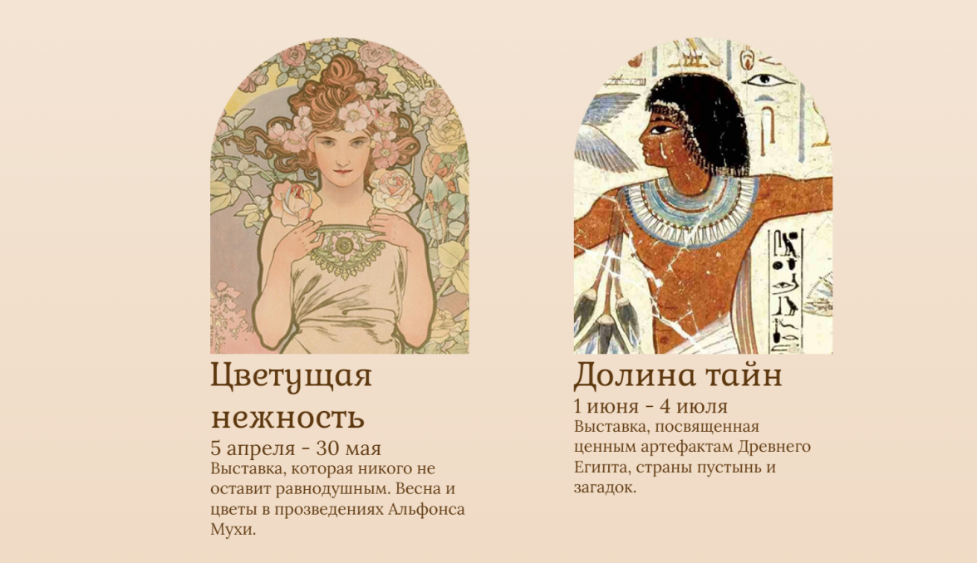

Рисунок 2.3 – Выставки.

На главной странице можно ознакомиться с информацией о выставках.

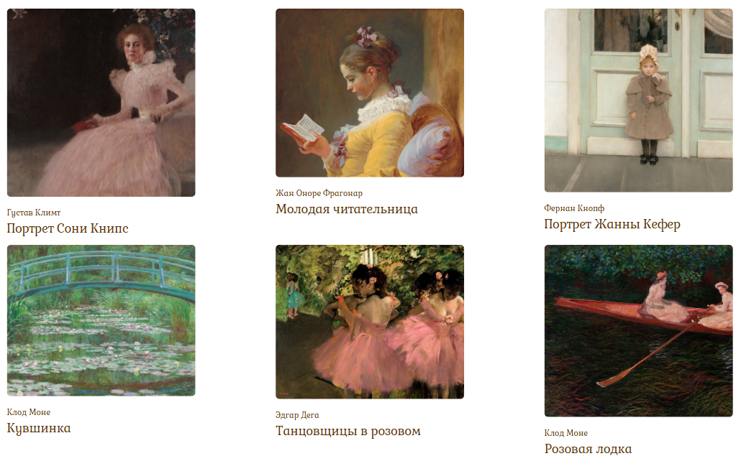

Рисунок 2.4 – Коллекция.

Данный пользовательский элемент предоставляет возможность изучить некоторые из экспонатов музея.

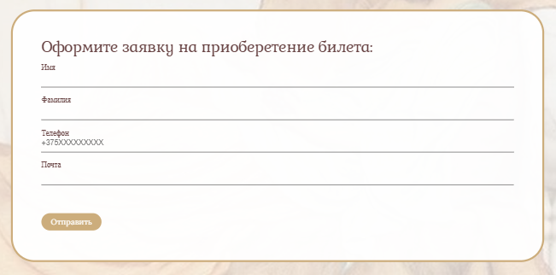

Рисунок 2.5 – Форма.

На рисунке представлена форма, в которой можно оставить заявку на приобретение билета.

Интерактивные элементы на веб-сайте способствуют улучшению пользовательского опыта, делая навигацию удобнее и обеспечивая доступ к разнообразной информации.

# 2.6 Разработка спецэффектов

На веб-сайте представлены различные анимации и эффекты, которые сделают сайт интереснее для пользователя.



Рисунок 2.6 – Форма.

При наведении курсора мыши на интерактивный блок в навигации он подсвечивается светло-коричневым.

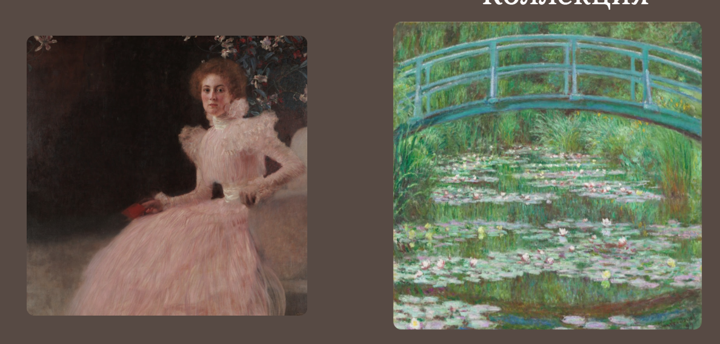

Рисунок 2.7 – Масштабирование блоков с изображениями.

При наведении курсора мы срабатывает анимация плавного увеличения изображения экспоната коллекции.

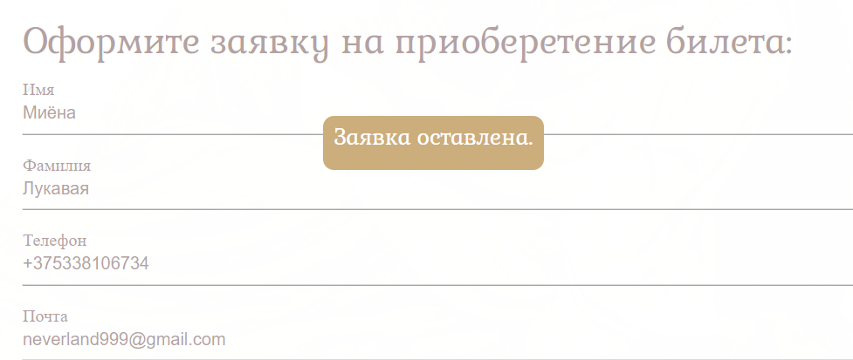

Рисунок 2.8 – Сообщение при успешном заполнении формы.

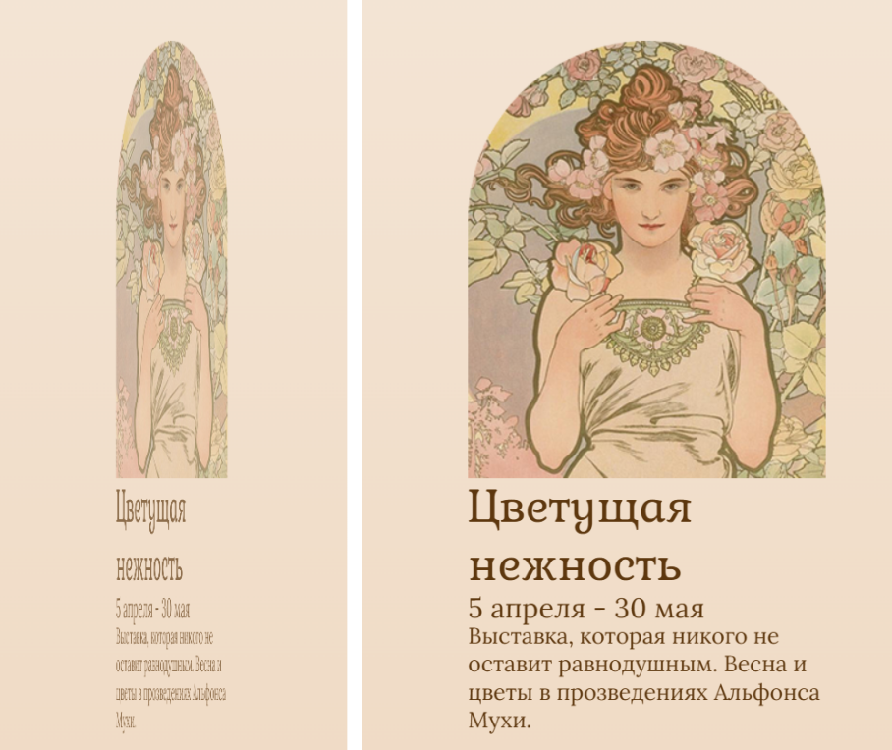

Рисунок 2.9 – Анимация вращения «карточек».

Когда блок с выставками появляется в области видимости пользователя, запускается плавная анимация появления «карточек».

# 2.7 Выводы

В данной главе была проанализирована структура веб-сайта и создан макет в Figma. Определена единая стилистика цветовой палитры и шрифтов для удобного восприятия пользователем. В соответствии с задачей разработки адаптивного веб-сайта выбран оптимальный метод верстки. Также разработан логотип и добавлены анимационные эффекты для улучшения визуального восприятия веб-сайта.

# 3 Реализация структуры веб-сайта

# 3.1 Структура HTML-документа

Структура веб-сайта определяет, как связаны между собой его документы. Правильная организация структуры помогает посетителям легко перемещаться между страницами. При формировании структуры важно учитывать потребности потенциальных пользователей и ту информацию, которая их интересует.

В начале HTML-документа находится тег <head>, который содержит служебные данные, включая название веб-сайта, а также элементы, помогающие браузеру обрабатывать информацию. Внутри тега <head> также размещаются метатеги, которые содержат информацию для браузеров и поисковых систем, такие как описание сайта и ключевые слова. Содержимое тега <head> не отображается на веб-странице, за исключением тега <title>, который устанавливает заголовок окна браузера.

Ниже находится тег <body>, внутри которого располагаются все элементы, составляющие веб-сайт. Структура тела документа состоит из семантических тегов, таких как header, nav, main, section и footer. Эти теги предназначены для того, чтобы программы (поисковые системы, сборщики данных, речевые браузеры и т.д.) могли понимать, какой тип информации содержится в каждом из них.

|  |
| --- |
| <!DOCTYPE html>  <html lang="en">  <head></head>  <body>      <header class="header">          <div class="all-header">              <div class="up-header">...</div>  <nav class="header-menu">...</nav>  </div>      </header>      <main class="content">...</section>  <section class="banner">...</section>  <section class="exposition" id="my-section">...</section>  <section class="about-museum">...</section>  <section class="presentation">...</section>  </main>      <footer class="footer">...</footer>   <script src="js/dynamic.js">...</script>  </body>  </html> |

Листинг 3.1 – Структура главной страницы.

С помощью тега <header> была создана шапка веб-сайта, которая отображается на всех страницах. Внутри этого тега размещен тег <nav>, который отвечает за навигационное меню. "Подвал" страниц, который одинаков на всех страницах сайта, реализован с помощью тега <footer>. Тег <main> используется для размещения и разметки основной информации на страницах.

# 3.2 Добавление таблиц стилей SCSS и CSS

Использование таблиц стилей Sass (SCSS) и CSS значительно облегчает процесс стилизации веб-страниц, позволяя легко настраивать их внешний вид.

Sass (SCSS) предлагает преимущества перед CSS в нескольких аспектах, включая автоматическую кроссбраузерность при компиляции, возможность вложенности и управление переменными.

Разработаны различные стили и анимации, например, для кнопки баннера (листинг 3.2), изображения в разделе «О музее» (листинг 3.3), ссылок в навигационном меню (листинг 3.4) и других элементов.

|  |
| --- |
| .banner-button {      color: $button_brown;      background-color: $white;  ...      &:hover {        background-color: $button_brown;        color: $white;        transform: scale(1.1);      } |

Листинг 3.2 – Анимация кнопки баннера.

|  |
| --- |
| .about-body {      animation-name: fade-in;      animation-fill-mode: both;      animation-timing-function: linear;      view-timeline-name: --fade-in-image;      animation-timeline: --fade-in-image;      animation-range: 10% 40%;  …}  @keyframes fade-in {    from {      translate: 10vw;      opacity: 0;    }  } |

Листинг 3.3 – Анимация изображения в разделе «О музее».

|  |
| --- |
| .header-menu-list {     color: $black;     ...  .header-menu-link {  ...        &:link,        &:visited {          color: $black;        }        &:hover {          color: $button_brown;        } |

Листинг 3.4 – Анимация кнопки баннера.

Подробности представлены в приложении Г.

# 3.3 Использование стандартов XML (SVG)

Для хранения информации в блоках был использован формат XML. Этот формат позволяет создавать собственные теги и атрибуты для описания данных, что делает его адаптируемым к конкретным требованиям.Кроме того, XML обеспечивает надежную и безопасную передачу данных, так как его можно защищать с помощью различных технологий шифрования и цифровой подписи.

|  |
| --- |
| <?xml version="1.0" encoding="UTF-8"?>  <gallery>      <artwork id="pic1">          <img src="pictures/present1.png" alt="img 1"/>          <description>              <artist>Густав Климт</artist>              <title>Портрет Сони Книпс</title>          </description>      </artwork> |

Листинг 3.5 – Пример использования XML.

Для создания графических элементов на веб-сайте, таких как логотип и иконки, был использован формат SVG.

Одним из ключевых преимуществ SVG является его масштабируемость. Изображения в формате SVG могут изменяться в размере без потери качества и разрешения, что позволяет использовать их на различных устройствах.

|  |
| --- |
| <div class="burger-menu" id="burger-menu">                      <svg width="33" height="26" viewBox="0 0 33 26" fill="none" xmlns="http://www.w3.org/2000/svg">                          <path                              d="M30.25 20.8C31.7687 20.8 33 21.9641 33 23.4C33 24.8358 31.7687 26 30.25 26C29.4236 26 3.57638 26 2.75 26C1.23131 26 0 24.8358 0 23.4C0 21.9641 1.23131 20.8 2.75 20.8C3.57638 20.8 29.4236 20.8 30.25 20.8ZM30.25 10.4C31.7687 10.4 33 11.5641 33 13C33 14.4358 31.7687 15.6 30.25 15.6C29.4236 15.6 3.57638 15.6 2.75 15.6C1.23131 15.6 0 14.4358 0 13C0 11.5641 1.23131 10.4 2.75 10.4C3.57638 10.4 29.4236 10.4 30.25 10.4ZM30.25 0C31.7687 0 33 1.16415 33 2.6C33 4.03585 31.7687 5.2 30.25 5.2C29.4236 5.2 3.57638 5.2 2.75 5.2C1.23131 5.2 0 4.03585 0 2.6C0 1.16415 1.23131 0 2.75 0C3.57638 0 29.4236 0 30.25 0Z" />                      </svg>                  </div> |

Листинг 3.6 – Пример использования SVG для создания иконки бургер-меню.

# 3.4 Управление элементами DOM

JavaScript (JS) предлагает мощные инструменты для работы с элементами DOM, что позволяет оперативно изменять содержимое и структуру веб-страницы.

|  |
| --- |
| document.addEventListener("DOMContentLoaded", () => {    // IntersectionObserver    function onEntry(entry) {      entry.forEach(change => {        if (change.isIntersecting) {          change.target.classList.add('exposition-card-body-animation');        }      });    }    let options = {      threshold: [0.5]    };    let observer = new IntersectionObserver(onEntry, options);    let elements = document.querySelectorAll('.exposition-card-body');    for (let elm of elements) {      observer.observe(elm);    } |

Листинг 3.7 Использование js для запуска анимации при попадании объекта в поле видимости пользователя.

JS также используется для создания интерактивных, динамических объектов на странице и обработки действий пользователя.

# 3.5 Выводы

На текущем этапе проекта была проведена разработка HTML-структуры и внешнего оформления при помощи таблиц стилей Sass/CSS. В проекте использовались стандарты XML (SVG). Также использовался JS для создания интерактивности и динамичности.

# Тестирование веб-сайта

# 4.1 Адаптивный дизайн веб-сайта

Для создания адаптивности использовались медиа-запросы и flex верстка.

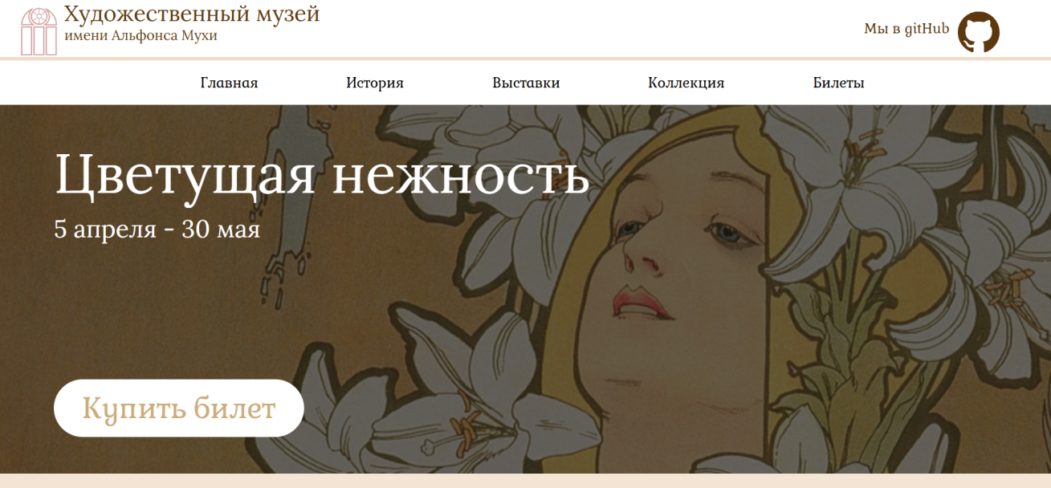

Рисунок 4.1 – Вид страницы для компьютера.

Веб-страница для компьютерной версии занимает всю доступную ширину экрана. Шапка и основные блоки сайта были реализованы при помощи flex верстки. Это позволит элементам на странице адаптироваться под ширину экрана различных устройств.

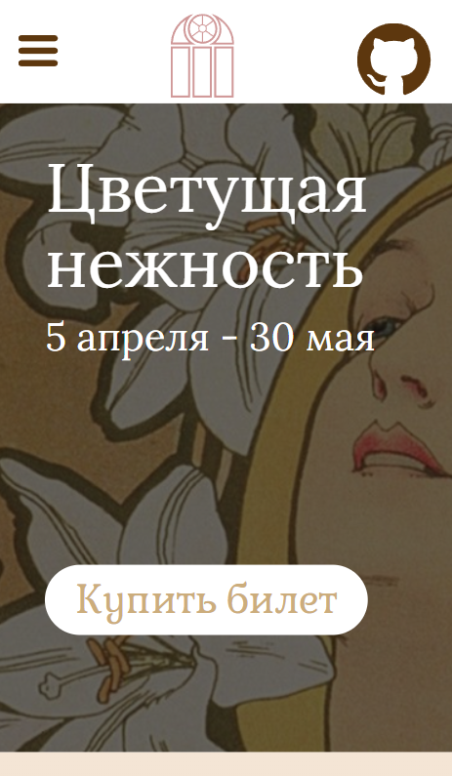

Рисунок 4.2 – Вид страницы для мобильных устройств.

Адаптивность версии для телефона создана при помощи медиа-запросов. Также использовалась SVG графика для обеспечения четкости изображения на экранах с высоким разрешением.

Таким образом, веб-сайт успешно отображается на основных типах устройств, что обеспечит полноценный охват аудитории.

# 4.2 Кроссбраузерность веб-сайта

Кроссбраузерность - важный критерий при разработке сайта, так как она обеспечивает доступность веб-приложений для всех пользователей, улучшает пользовательский опыт, увеличивает аудиторию. Для проверки использовались такие современные браузеры, как Google Chrome и Microsoft Edge.

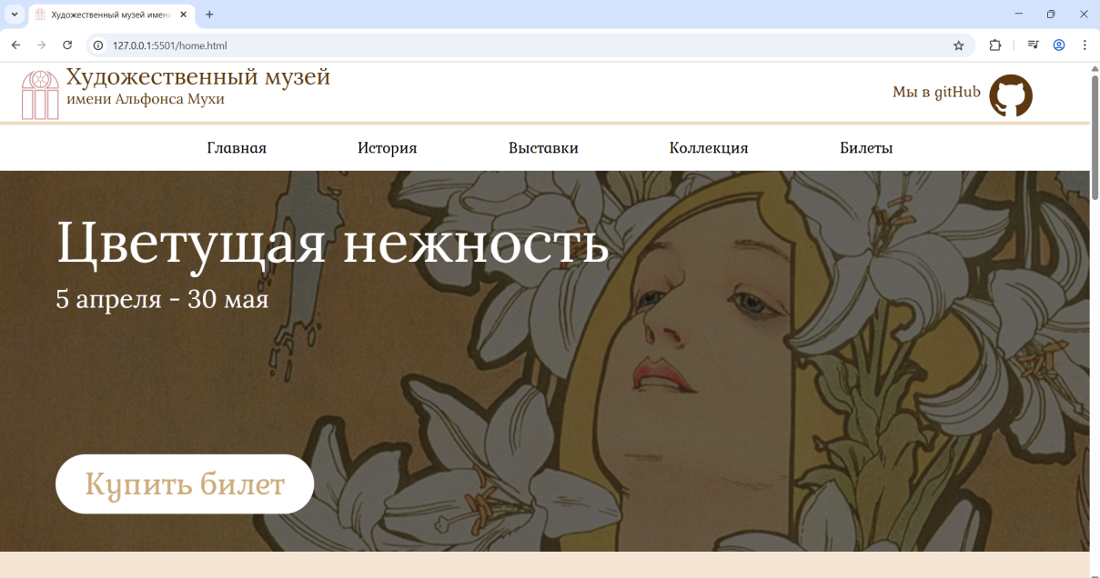

Рисунок 4.3 - Google Chrome.

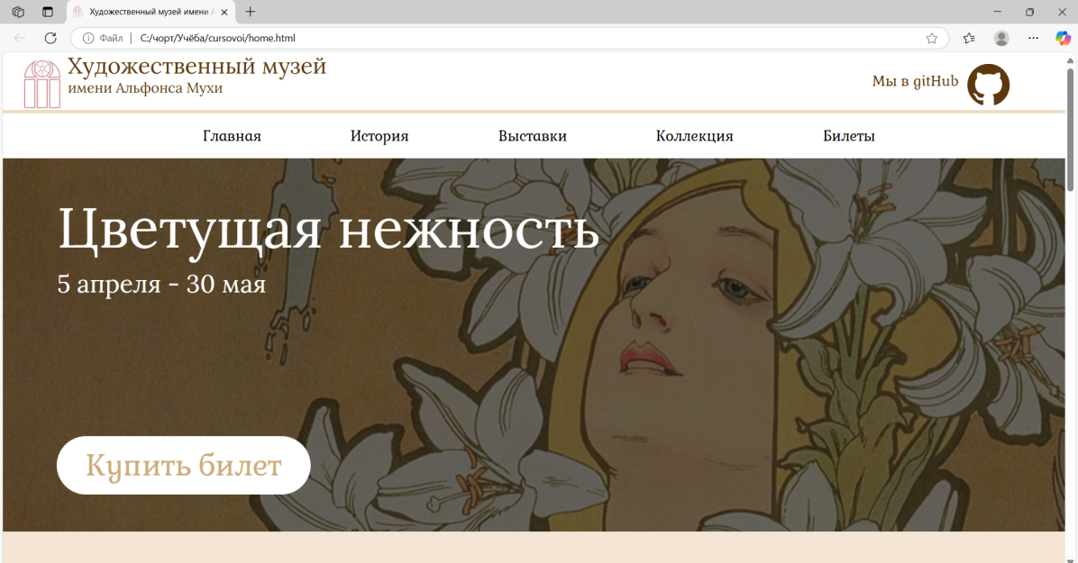

Рисунок 4.4 - Microsoft Edge.

В ходе тестирования различий в отображении элементов веб-сайта замечено не было.

# 4.3 Руководство пользователя

Цель данного веб-сайта - предоставление информации о музее.

Главная страница содержит сведения о выставках, краткую информацию о музее и коллекции. В верхней части страницы находится навигационное меню, содержащее ссылки на разделы «Главная», «История», «Выставки», «Коллекция», «Билеты».



Рисунок 4.5 – Навигационное меню.

В нижней части страницы находится контактная информация, сведения о режиме работы и ссылка на Github.

Страница «История» предоставит пользователю возможность ознакомиться с историей музея, чтобы лучше понимать его концепцию и эстетику.

При нажатии на ссылку «Выставки» навигационного меню, пользователь переместится на нужный раздел на странице «Главная» и сможет ознакомиться с текущими выставками.

На странице «Коллекция» пользователь сможет увидеть некоторые экспонаты музея, узнать их название и автора.

На странице «Билеты» пользователь сможет оставить заявку на покупку билета.

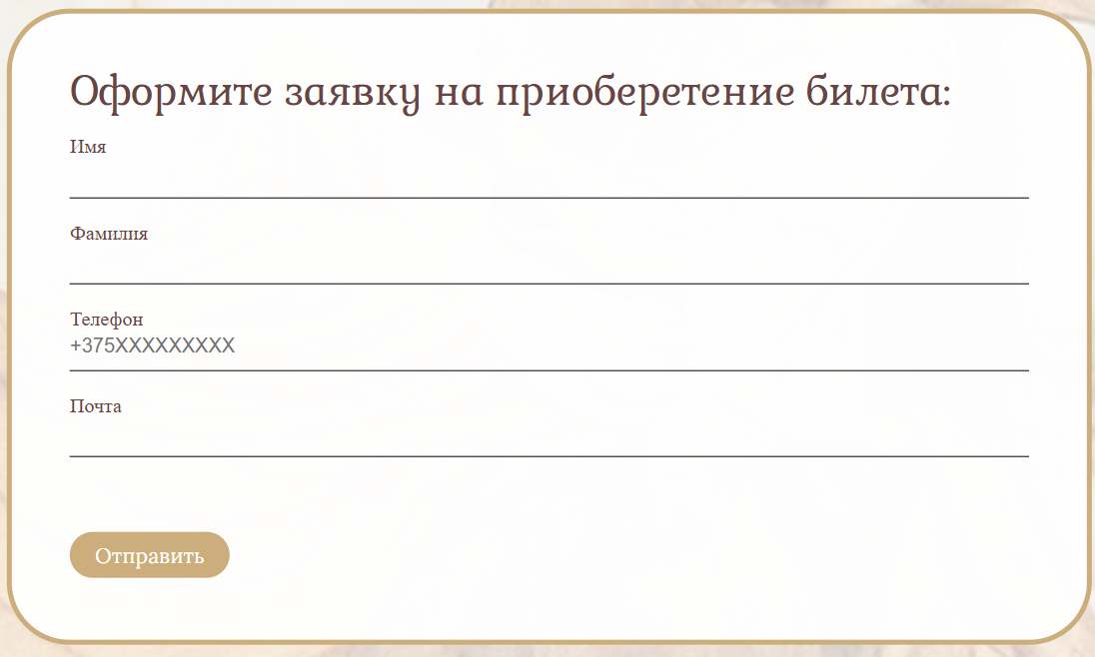

Рисунок 4.6 – Форма для заявки.

Пользователю необходимо будет внести в форму такие данные как имя, фамилию, номер телефона и электронную почту, после чего нажать на кнопку «Отправить». Если форма была заполнена корректно, то на экране выведется сообщение о том, что заявка оставлена.

# 4.4 Выводы

В этом разделе было проанализировано, как веб-сайт работает на разных устройствах и в различных браузерах, что позволило оценить его корректное отображение на множестве платформ. Кроме того, здесь представлено руководство пользователя, содержащее краткую информацию о функциональности сайта.

# Заключение

В результате работы был создан полноценный веб-сайт художественного музея. При его разработке использовались различные языки разметки и стили, что значительно увеличило функциональность и качество конечного продукта. Адаптивная верстка обеспечила корректное отображение на всех устройствах.

Были рассмотрены достоинства и недостатки аналогичных решений.

При формировании технического задания было продумано содержание основных страниц веб-сайта.

Были выбраны инструменты для разработки веб-сайта.

В процессе проектирования были созданы прототипы и макеты , на основе которых был реализован веб-сайт. Для создания прототипов и макетов использовалась программа Figma.

Также разработаны пользовательские элементы, спецэффекты, логотип.

Для сохранения качества изображений при разном расширении экрана использовалась SVG-графика.

В ходе тестирования была продемонстрирована валидность, кроссбраузерность и адаптивность веб-сайта.

Для создания динамичности и интерактивности применялись технологии JavaScript, мало изучаемые на курсе.

Для выполнения поставленной цели курсового проекта функционально были реализованы следующие задачи:

* анализ аналогичных решений;
* выбор метода верстки;
* определение стилистического оформления;
* создание логотипа;
* разработка пользовательских элементов;
* внедрение спецэффектов;
* обеспечение адаптивности;
* проверка кроссбраузерности;
* составление руководства пользователя;

В результате были успешно достигнуты все цели проекта, учтены требования и выполнены все задачи. Курсовой проект был размещён на GitHub[6].

# Список использованных источников

1. Сайт музея «Третьяковская галерея» [Электронный ресурс]. – Режим доступа: https://www.tretyakovgallery.ru/ – Дата доступа 11. 04. 2025.
2. Сайт музей «Самарский областной художественный музей» [Электронный ресурс]. – Режим доступа: https://artmus.ru/– Дата доступа 11. 04. 2025.
3. Документация по Figma [Электронный ресурс]. — Режим доступа: <https://help.figma.com> – Дата доступа 04.03.2025.
4. Документация по Sass/SCSS [Электронный ресурс]. — Режим доступа: <https://sass-scss.ru/guide> – Дата доступа 10. 04. 2025.
5. Документация по JavaScript/HTML [Электронный ресурс]. — Режим доступа: <https://developer.mozilla.org/en-US> – Дата доступа 10. 03. 2025.
6. Репозиторий проекта на GitHub [Электронный ресурс]. – Режим доступа: https://github.com/Camamberr/Cursovoi – Дата доступа 03. 05. 2025

# Приложение А. Прототипы веб-страниц

Прототипы для компьютеров.

|  |  |
| --- | --- |
| 1 П | 2 П |
| А.1 | А.2 |

А.1 – главная страница, А.2 – страница коллекции.

|  |  |
| --- | --- |
| 3 П | П 4 |
| А.3 | А.4 |

А.3 – страница истории, А.4 – страница формы.

Прототипы для телефонов:

|  |  |  |  |
| --- | --- | --- | --- |
| 1 П М | 2 П М | 3 П М | 4 П М |
| A.5 | A.6 | A.7 | A.8 |

А.5 – главная страница, А.6 – страница коллекции, А.7 – страница истории, А.8 – страница формы.

Приложение Б. Макет структуры веб-сайта

Макеты для компьютеров:

|  |  |
| --- | --- |
| 1 | 2 |
| В.1 | В.2 |

В.1 – главная страница, В.2 – страница коллекции.

|  |  |
| --- | --- |
| 3 | 4 |
| В.3 | В.4 |

В.3 – страница истории, В.4 – страница формы.

Макеты для телефонов:

|  |  |  |  |
| --- | --- | --- | --- |
| 1 М | 2 М | 3 М | 4 М |
| В.5 | В.6 | В.8 | В.9 |

В.5 – главная страница, В.6 – страница коллекции, В.7 – страница истории, В.8 – страница формы.

Приложение В Листинг HTML документа

|  |
| --- |
| <!DOCTYPE html>  <html lang="en">  <head>      <meta charset="UTF-8">      <meta name="viewport" content="width=device-width, initial-scale=1.0">      <title>Художественный музей имени Альфонса Мухи</title>      <link rel="stylesheet" href="css/styles.css">      <link rel="icon" type="image/png" href="pictures/logo.svg">  </head>  <body>      <header class="header">          <div class="all-header">              <div class="up-header">                  <div class="header-museum">                      <a class="header-logo" href="home.html">                          <svg width="52" height="69" viewBox="0 0 509 672" fill="none" class="header-logo-image">                              <image xlink:href="pictures/logo.svg" />                          </svg>                      </a>                      <div class="Museum-name">                          <p class="Museum-art">Художественный музей</p>                          <p class="Alphonce">имени Альфонса Мухи</p>                      </div>                  </div>                  <div class="burger-menu" id="burger-menu">                      <svg width="33" height="26" viewBox="0 0 33 26" fill="none" xmlns="http://www.w3.org/2000/svg">                          <path                              d="M30.25 20.8C31.7687 20.8 33 21.9641 33 23.4C33 24.8358 31.7687 26 30.25 26C29.4236 26 3.57638 26 2.75 26C1.23131 26 0 24.8358 0 23.4C0 21.9641 1.23131 20.8 2.75 20.8C3.57638 20.8 29.4236 20.8 30.25 20.8ZM30.25 10.4C31.7687 10.4 33 11.5641 33 13C33 14.4358 31.7687 15.6 30.25 15.6C29.4236 15.6 3.57638 15.6 2.75 15.6C1.23131 15.6 0 14.4358 0 13C0 11.5641 1.23131 10.4 2.75 10.4C3.57638 10.4 29.4236 10.4 30.25 10.4ZM30.25 0C31.7687 0 33 1.16415 33 2.6C33 4.03585 31.7687 5.2 30.25 5.2C29.4236 5.2 3.57638 5.2 2.75 5.2C1.23131 5.2 0 4.03585 0 2.6C0 1.16415 1.23131 0 2.75 0C3.57638 0 29.4236 0 30.25 0Z" />                      </svg>                  </div>                  <div class="header-action">                      <p class="github-present">Мы в gitHub</p>                      <a class="gitHub" href="https://github.com/Camamberr">                          <svg width="61" height="62" viewBox="0 0 62 62" fill="none" class="header-git-image">                              <image xlink:href="pictures/git.svg" />                          </svg>                      </a>                  </div>              </div>              <nav class="header-menu">                  <button class="close-menu">✖</button>                  <ul class="header-menu-list">                      <li class="header-menu-item">                          <a class="header-menu-link" href="home.html">Главная</a>                      </li>                      <li class="header-menu-item">                          <a class="header-menu-link" href="history.html">История</a>                      </li>                      <li class="header-menu-item">                          <a class="header-menu-link" href="#my-section">Выставки</a>                      </li>                      <li class="header-menu-item">                          <a class="header-menu-link" href="collection.html">Коллекция</a>                      </li>                      <li class="header-menu-item">                          <a class="header-menu-link" href="tickets.html">Билеты</a>                      </li>                  </ul>              </nav>          </div>      </header>      <main class="content">          <section class="banner">              <div class="banner-body">                  <div class="banner-info">                      <p class="banner-title-big">Цветущая нежность</p>                      <p class="banner-title-little">5 апреля - 30 мая</p>                  </div>                  <a class="banner-button" href="tickets.html">                      Купить билет                  </a>              </div>          </section>          <section class="exposition" id="my-section">              <ul class="exposition-list">                  <li class="exposition-item">                      <div class="exposition-card-body">                          <img src="pictures\picture4.png" alt="woman and blooming tenderness"                              class="exposition-card-image" width="320" height="391">                          <div class="exposition-text">                              <p class="exposition-card-title">                                  Цветущая </br>нежность                              </p>                              <p class="exposition-card-date">                                  5 апреля - 30 мая                              </p>                              <p class="exposition-card-desription">                                  Выставка, которая никого не</br>                                  оставит равнодушным. Весна и<br>                                  цветы в прозведениях Альфонса</br>                                  Мухи.                              </p>                          </div>                      </div>                  </li>                  <li class="exposition-item">                      <div class="exposition-cards">                          <div class="exposition-card-body">                              <img src="pictures\picture5.png" alt="Egypt" class="exposition-card-image" width="320"                                  height="391">                              <div class="exposition-text">                                  <p class="exposition-card-title">                                      Долина тайн                                  </p>                                  <p class="exposition-card-date">                                      1 июня - 4 июля                                  </p>                                  <p class="exposition-card-desription">                                      Выставка, посвященная</br>                                      ценным артефактам Древнего <br>                                      Египта, страны пустынь и </br>                                      загадок.                                  </p>                              </div>                          </div>                      </div>                  </li>              </ul>          </section>          <section class="about-museum">              <div class="about-body">                  <div class="about-text">                      <p class="about-title">                          О музее                      </p>                      <div class="about-description">                          <p> Альфонс Муха - чешский живописец из Моравии,</br> театральный декоратор и график.</br>                              Музей имени Альфонса Мухи - храм культуры и </br>искусства, отдающий дань памяти и уважения                              </br>великому художнику.</p>                          <p>Музей располагает постоянной богатой коллекцией </br>произведений известных авторов, а также                              </br>временными экспозициями.</p>                          <p>Г. Минск, ул. Вдохновения, 16.</p>                          <p>Музей открыт ежедневно с 10:00 до 18:00.</p>                      </div>                  </div>                  <img src="pictures/picture6.png" alt="woman and palm" class="about-image" width="431px" height="587px">              </div>          </section>          <section class="presentation">              <div class="presentation-body">                  <p class="presentation-title">Коллекция</p>                  <div class="presentation-pictures">                      <img class="presentation-image" src="pictures/present1.png">                      <img class="presentation-image" src="pictures/present4.png">                      <img class="presentation-image" src="pictures/present5.png">                  </div>              </div>              </div>          </section>      </main>      <footer class="footer">          <div class="footer-body">              <div class="footer-column">                  <p class="footer-column-title">Контакты</p>                  <p class="footer-about">                  <p class="contacts">+375 (33) 3071038</p>                  <p class="contacts">+375 (33) 3071038</p>                  <p class="contacts">г. Минск, ул. Вдохновения, 16</p>                  </p>              </div>              <div class="footer-column">                  <p class="footer-column-title">Режим работы</p>                  <p class="footer-about"> Eжедневно с 10:00 до 18:00</p>              </div>              <div class="footer-column">                  <p class="footer-column-title">Мы в GitHub</p>                  <a class="gitHub" href="https://github.com/Camamberr">                      <svg width="61" height="62" viewBox="0 0 62 62" fill="none" class="header-git-image">                          <image xlink:href="pictures/github1.svg" />                      </svg>              </div>          </div>      </footer>      <script src="js/dynamic.js"></script>  </body>  </html> |

Листинг В.1 – Структура главной страницы.

|  |
| --- |
| <!DOCTYPE html>  <html lang="en">  <head>      <meta charset="UTF-8">      <meta name="viewport" content="width=device-width, initial-scale=1.0">      <title>История</title>      <link rel="stylesheet" href="css/styles.css">      <link rel="icon" type="image/png" href="pictures/logo.svg">  </head>  <body>      <header class="header">          <div class="all-header">              <div class="up-header">                  <div class="header-museum">                      <a class="header-logo" href="home.html">                          <svg width="52" height="69" viewBox="0 0 509 672" fill="none" class="header-logo-image">                              <image xlink:href="pictures/logo.svg" />                          </svg>                      </a>                      <div class="Museum-name">                          <p class="Museum-art">Художественный музей</p>                          <p class="Alphonce">имени Альфонса Мухи</p>                      </div>                  </div>                  <div class="burger-menu" id="burger-menu">                      <svg width="33" height="26" viewBox="0 0 33 26" fill="none" xmlns="http://www.w3.org/2000/svg">                          <path                              d="M30.25 20.8C31.7687 20.8 33 21.9641 33 23.4C33 24.8358 31.7687 26 30.25 26C29.4236 26 3.57638 26 2.75 26C1.23131 26 0 24.8358 0 23.4C0 21.9641 1.23131 20.8 2.75 20.8C3.57638 20.8 29.4236 20.8 30.25 20.8ZM30.25 10.4C31.7687 10.4 33 11.5641 33 13C33 14.4358 31.7687 15.6 30.25 15.6C29.4236 15.6 3.57638 15.6 2.75 15.6C1.23131 15.6 0 14.4358 0 13C0 11.5641 1.23131 10.4 2.75 10.4C3.57638 10.4 29.4236 10.4 30.25 10.4ZM30.25 0C31.7687 0 33 1.16415 33 2.6C33 4.03585 31.7687 5.2 30.25 5.2C29.4236 5.2 3.57638 5.2 2.75 5.2C1.23131 5.2 0 4.03585 0 2.6C0 1.16415 1.23131 0 2.75 0C3.57638 0 29.4236 0 30.25 0Z" />                      </svg>                  </div>                  <div class="header-action">                      <p class="github-present">Мы в gitHub</p>                      <a class="gitHub" href="https://github.com/Camamberr">                          <svg width="61" height="62" viewBox="0 0 62 62" fill="none" class="header-git-image">                              <image xlink:href="pictures/git.svg" />                          </svg>                      </a>                  </div>              </div>              <nav class="header-menu">                  <button class="close-menu">✖</button>                  <ul class="header-menu-list">                      <li class="header-menu-item">                          <a class="header-menu-link" href="home.html">Главная</a>                      </li>                      <li class="header-menu-item">                          <a class="header-menu-link" href="history.html">История</a>                      </li>                      <li class="header-menu-item">                          <a class="header-menu-link" href="home.html#my-section">Выставки</a>                      </li>                      <li class="header-menu-item">                          <a class="header-menu-link" href="collection.html">Коллекция</a>                      </li>                      <li class="header-menu-item">                          <a class="header-menu-link" href="tickets.html">Билеты</a>                      </li>                  </ul>              </nav>          </div>      </header>      <main class="content-history">          <section class="banner-history">              <div class="banner-body-history">                  <div class="banner-info-history">                      <p class="banner-title-big-history">История</p>                      <p class="banner-title-little-history">Художественный музей имени Альфонса Мухи</p>                  </div>              </div>          </section>          <section class="history">              <p class="history-title">Основание</p>              <div class="robin">                  <div class="one-bird-line one-line">                      <div class="robin-bird-container">                          <div class="sky"></div>                          <div class="bird"></div>                      </div>                      <div class="robin-description">                          <p>Музей под старым названием “Зарянка” был основан и открыт для публики 17 января 1860 года.                          </p>                          <p>Его создателями стали представители одной из самых знаменитых белорусских династий -                              Созерцающих. Они были знамениты своим обожанием искусства и культуры, передаваемым из                              поколения в поколение.</p>                      </div>                  </div>                  <p class="robin-legend">                      По легенде, музей изначально был подарком Павла Созерцающего для его дочери Герты. Девочка, с                      рождения страдавшая от болезни, не могла выдержать долгие и шумные празднования. Поэтому, заботливо                      собрав богатую коллекцию, отец позволил ребёнку ощутить красоту мира в тишине и спокойствии.                  </p>              </div>          </section>          <section class="closing">              <p class="history-title">Закрытие</p>              <div class="one-line-closing">                  <div class="closing-description">                      <p>Во время Второй Мировой войны музей сильно пострадал.</p>                      <p> Здание было полностью разрушено. Одна часть экспонатов вывезена, другая - утеряна.</p>                      <p>После войны была возвращена лишь небольшая часть произведений, но музей так и не открыл свои                          двери вновь, пока одна из потомков династии Созерцающих не вдохновилась этой благородной идеей.                      </p>                      <p>Елена Эфир, загоревшаяся стремлением восстановить утраченные сокровища искусства, начала заново                          собирать коллекцию. </p>                      <p>Она искала и выкупала произведения из частных собраний, а также добавляла совершенно новые                          экспонаты.</p>                  </div>                  <div class="Elena-container">                      <figure class="Elena">                          <img class="Elena-img" src="pictures/Elena.jpg">                          <figcaption class="Elena-title">Елена Эфир.</figcaption>                      </figure>                  </div>              </div>              <div class="closing-pictures">                  <figure class="museum-closing">                      <img class="museum-closing-img" src="pictures/museum4.jpg">                      <figcaption>Реконструкция помещения музея по описанию (19 век).</figcaption>                  </figure>                  <figure class="museum-closing">                      <img class="museum-closing-img" src="pictures/museum3.jpg">                      <figcaption>Реконструкция внешнего вида музея по описанию (19 век).</figcaption>                  </figure>                  <figure class="museum-closing">                      <img class="museum-closing-img" src="pictures/museum2.jpg">                      <figcaption>Современный вид музея (внутри).</figcaption>                  </figure>              </div>          </section>          <section class="rest">              <p class="history-title">Восстановление</p>              <div class="rest-description">                  <p>17 января 2001 года музей открылся вновь под новым названием - Художественный музей имени Альфонса                      Мухи.</p>                  <p> Во время своей “охоты” за потенциальными экспонатами, Елена Эфир особенно прониклась творчеством                      Альфонса Мухи, дань уважения которому выразила в новом имени музея.</p>              </div>          </section>          <section class="recovery">              <p class="history-title">Современная работа</p>              <div class="one-line-recovery">                  <img src="pictures/recovery.png">                  <div class="recovery-description">                      <p>Сейчас Художественный музей имени Альфонса Мухи доступен для всех желающих.</p>                      <p> Здесь посетителей встречают доброжелательные сотрудники, редкие экспонаты и незабываемая                          атмосфера.</p>                      <p> Бережно собранная и пополняемая коллекция всегда находится в ожидании гостей, желающих                          прикоснуться к прекрасному.</p>                  </div>              </div>          </section>          <section class="banner-aesthetic">              <div class="banner-aesthetic-body">                  <div class="banner-aesthetic-info">                      <p class="banner-title-big-aesthetic">И в созерцании я утратил чувство времени...</p>                      <p class="banner-title-little-aesthetic">- Стефан Цвейг</p>                  </div>              </div>          </section>          <footer class="footer">              <div class="footer-body">                  <div class="footer-column">                      <p class="footer-column-title">Контакты</p>                      <p class="footer-about">                      <p class="contacts">+375 (33) 3071038</p>                      <p class="contacts">+375 (33) 3071038</p>                      <p class="contacts">г. Минск, ул. Вдохновения, 16</p>                      </p>                  </div>                  <div class="footer-column">                      <p class="footer-column-title">Режим работы</p>                      <p class="footer-about"> Eжедневно с 10:00 до 18:00</p>                  </div>                  <div class="footer-column">                      <p class="footer-column-title">Мы в GitHub</p>                      <a class="gitHub" href="https://github.com/Camamberr">                          <svg width="61" height="62" viewBox="0 0 62 62" fill="none" class="header-git-image">                              <image xlink:href="pictures/github1.svg" />                          </svg>                  </div>              </div>          </footer>      </main>      <script src="js/dynamic.js"></script>  </body>  </html> |

Листинг В.2 – Структура страницы истории.

|  |
| --- |
| <!DOCTYPE html>  <html lang="en">  <head>      <meta charset="UTF-8">      <meta name="viewport" content="width=device-width, initial-scale=1.0">      <title>Коллекция</title>      <link rel="stylesheet" href="css/styles.css">      <link rel="icon" type="image/png" href="pictures/logo.svg">  </head>  <body>      <header class="header">          <div class="all-header">              <div class="up-header">                  <div class="header-museum">                      <a class="header-logo" href="home.html">                          <svg width="52" height="69" viewBox="0 0 509 672" fill="none" class="header-logo-image">                              <image xlink:href="pictures/logo.svg" />                          </svg>                      </a>                      <div class="Museum-name">                          <p class="Museum-art">Художественный музей</p>                          <p class="Alphonce">имени Альфонса Мухи</p>                      </div>                  </div>                  <div class="burger-menu" id="burger-menu">                      <svg width="33" height="26" viewBox="0 0 33 26" fill="none" xmlns="http://www.w3.org/2000/svg">                          <path                              d="M30.25 20.8C31.7687 20.8 33 21.9641 33 23.4C33 24.8358 31.7687 26 30.25 26C29.4236 26 3.57638 26 2.75 26C1.23131 26 0 24.8358 0 23.4C0 21.9641 1.23131 20.8 2.75 20.8C3.57638 20.8 29.4236 20.8 30.25 20.8ZM30.25 10.4C31.7687 10.4 33 11.5641 33 13C33 14.4358 31.7687 15.6 30.25 15.6C29.4236 15.6 3.57638 15.6 2.75 15.6C1.23131 15.6 0 14.4358 0 13C0 11.5641 1.23131 10.4 2.75 10.4C3.57638 10.4 29.4236 10.4 30.25 10.4ZM30.25 0C31.7687 0 33 1.16415 33 2.6C33 4.03585 31.7687 5.2 30.25 5.2C29.4236 5.2 3.57638 5.2 2.75 5.2C1.23131 5.2 0 4.03585 0 2.6C0 1.16415 1.23131 0 2.75 0C3.57638 0 29.4236 0 30.25 0Z" />                      </svg>                  </div>                  <div class="header-action">                      <p class="github-present">Мы в gitHub</p>                      <a class="gitHub" href="https://github.com/Camamberr">                          <svg width="61" height="62" viewBox="0 0 62 62" fill="none" class="header-git-image">                              <image xlink:href="pictures/git.svg" />                          </svg>                      </a>                  </div>              </div>              <nav class="header-menu">                  <button class="close-menu">✖</button>                  <ul class="header-menu-list">                      <li class="header-menu-item">                          <a class="header-menu-link" href="home.html">Главная</a>                      </li>                      <li class="header-menu-item">                          <a class="header-menu-link" href="history.html">История</a>                      </li>                      <li class="header-menu-item">                          <a class="header-menu-link" href="home.html#my-section">Выставки</a>                      </li>                      <li class="header-menu-item">                          <a class="header-menu-link" href="collection.html">Коллекция</a>                      </li>                      <li class="header-menu-item">                          <a class="header-menu-link" href="tickets.html">Билеты</a>                      </li>                  </ul>              </nav>          </div>      </header>      <main class="content-collection">          <section class="banner-collection">              <div class="banner-body-collection">                  <div class="banner-info-collection">                      <p class="banner-title-big-collection">Коллекция</p>                      <p class="banner-title-little-collection">Виртуальная коллекция музея</br>пополняется новыми                          шедеврами.</p>                  </div>              </div>          </section>          <section class="gallery">          </section>          <footer class="footer">              <div class="footer-body">                  <div class="footer-column">                      <p class="footer-column-title">Контакты</p>                      <p class="footer-about">                      <p class="contacts">+375 (33) 3071038</p>                      <p class="contacts">+375 (33) 3071038</p>                      <p class="contacts">г. Минск, ул. Вдохновения, 16</p>                      </p>                  </div>                  <div class="footer-column">                      <p class="footer-column-title">Режим работы</p>                      <p class="footer-about"> Eжедневно с 10:00 до 18:00</p>                  </div>                  <div class="footer-column">                      <p class="footer-column-title">Мы в GitHub</p>                      <a class="gitHub" href="https://github.com/Camamberr">                          <svg width="61" height="62" viewBox="0 0 62 62" fill="none" class="header-git-image">                              <image xlink:href="pictures/github1.svg" />                          </svg>                  </div>              </div>          </footer>      </main>      <script src="js/xml.js"></script>      <script src="js/dynamic.js"></script>  </body>  </html> |

Листинг В.3 – Структура страницы коллекции.

|  |
| --- |
| <!DOCTYPE html>  <html lang="en">  <head>      <meta charset="UTF-8">      <meta name="viewport" content="width=device-width, initial-scale=1.0">      <title>Билеты</title>      <link rel="stylesheet" href="css/styles.css">      <link rel="icon" type="image/png" href="pictures/logo.svg">  </head>  <body>      <header class="header">          <div class="all-header">              <div class="up-header">                  <div class="header-museum">                      <a class="header-logo" href="home.html">                          <svg width="52" height="69" viewBox="0 0 509 672" fill="none" class="header-logo-image">                              <image xlink:href="pictures/logo.svg" />                          </svg>                      </a>                      <div class="Museum-name">                          <p class="Museum-art">Художественный музей</p>                          <p class="Alphonce">имени Альфонса Мухи</p>                      </div>                  </div>                  <div class="burger-menu" id="burger-menu">                      <svg width="33" height="26" viewBox="0 0 33 26" fill="none" xmlns="http://www.w3.org/2000/svg">                          <path                              d="M30.25 20.8C31.7687 20.8 33 21.9641 33 23.4C33 24.8358 31.7687 26 30.25 26C29.4236 26 3.57638 26 2.75 26C1.23131 26 0 24.8358 0 23.4C0 21.9641 1.23131 20.8 2.75 20.8C3.57638 20.8 29.4236 20.8 30.25 20.8ZM30.25 10.4C31.7687 10.4 33 11.5641 33 13C33 14.4358 31.7687 15.6 30.25 15.6C29.4236 15.6 3.57638 15.6 2.75 15.6C1.23131 15.6 0 14.4358 0 13C0 11.5641 1.23131 10.4 2.75 10.4C3.57638 10.4 29.4236 10.4 30.25 10.4ZM30.25 0C31.7687 0 33 1.16415 33 2.6C33 4.03585 31.7687 5.2 30.25 5.2C29.4236 5.2 3.57638 5.2 2.75 5.2C1.23131 5.2 0 4.03585 0 2.6C0 1.16415 1.23131 0 2.75 0C3.57638 0 29.4236 0 30.25 0Z" />                      </svg>                  </div>                  <div class="header-action">                      <p class="github-present">Мы в gitHub</p>                      <a class="gitHub" href="https://github.com/Camamberr">                          <svg width="61" height="62" viewBox="0 0 62 62" fill="none" class="header-git-image">                              <image xlink:href="pictures/git.svg" />                          </svg>                      </a>                  </div>              </div>              <nav class="header-menu">                  <button class="close-menu">✖</button>                  <ul class="header-menu-list">                      <li class="header-menu-item">                          <a class="header-menu-link" href="home.html">Главная</a>                      </li>                      <li class="header-menu-item">                          <a class="header-menu-link" href="history.html">История</a>                      </li>                      <li class="header-menu-item">                          <a class="header-menu-link" href="home.html#my-section">Выставки</a>                      </li>                      <li class="header-menu-item">                          <a class="header-menu-link" href="collection.html">Коллекция</a>                      </li>                      <li class="header-menu-item">                          <a class="header-menu-link" href="tickets.html">Билеты</a>                      </li>                  </ul>              </nav>          </div>      </header>      <main          style="background: url('pictures/tickets_background.jpg') fixed center; background-size: cover; width: 101vw;">          <div class="popup" id="popup">              <div class="popup-message">                  <div class="thank" style="display: block; margin-bottom: 10px; text-align: center;">                      Заявка оставлена.                  </div>              </div>          </div>          <section class="start-form" style="visibility: hidden;">Start form</section>          <div class="login-box">              <h2>Оформите заявку на приоберетение билета:</h2>              <form id="myForm">                  <div class="user-box">                      <input type="text" required                          oninvalid="this.setCustomValidity('Эта информация обязательна для ввода')"                          oninput="this.setCustomValidity('')">                      <label>Имя</label>                  </div>                  <div class="user-box">                      <input type="text" required                          oninvalid="this.setCustomValidity('Эта информация обязательна для ввода')"                          oninput="this.setCustomValidity('')">                      <label>Фамилия</label>                  </div>                  <div class="user-box"><input type="tel" placeholder="+375XXXXXXXXX" required pattern="\+375[0-9]{9}"                          oninvalid="this.setCustomValidity('Введите корректный номер телефона: +375XXXXXXXXX')"                          oninput="this.setCustomValidity('')">                      <label>Телефон</label>                  </div>                  <div class="user-box">                      <input type="email" required                          oninvalid="this.setCustomValidity('Эта информация обязательна для ввода')"                          oninput="this.setCustomValidity('')">                      <label>Почта</label>                  </div>                  <a href="#" id="submit-button">                      Отправить                  </a>                  <button style="display: none;" type="submit" id="submit-form"></button>              </form>          </div>          <footer class="footer">              <div class="footer-body">                  <div class="footer-column">                      <p class="footer-column-title">Контакты</p>                      <p class="footer-about">                      <p class="contacts">+375 (33) 3071038</p>                      <p class="contacts">+375 (33) 3071038</p>                      <p class="contacts">г. Минск, ул. Вдохновения, 16</p>                      </p>                  </div>                  <div class="footer-column">                      <p class="footer-column-title">Режим работы</p>                      <p class="footer-about"> Eжедневно с 10:00 до 18:00</p>                  </div>                  <div class="footer-column">                      <p class="footer-column-title">Мы в GitHub</p>                      <a class="gitHub" href="https://github.com/Camamberr">                          <svg width="61" height="62" viewBox="0 0 62 62" fill="none" class="header-git-image">                              <image xlink:href="pictures/github1.svg" />                          </svg>                  </div>              </div>          </footer>      </main>      <script src="js/dynamic.js"></script>  </body>  </html> |

Листинг В.4 – Структура страницы формы.

Приложение Г Листинг SCSS и CSS

|  |  |
| --- | --- |
| Sass | Css |
| html,  body,  div,  span,  h1,  h2,  h3,  h4,  h5,  h6,  p,  a,  img,  ol,  ul,  li,  footer,  header,  main,  nav,  section {    margin: 0;    padding: 0;    border: 0;    font: inherit;    vertical-align: baseline;  }  :focus {    outline: 0;  }  footer,  header,  nav,  main,  section {    display: block;  }  ol,  ul {    list-style: none;  }  html {    font-size: 100%;    scroll-behavior: smooth;  }  @font-face {    font-family: 'Gabriela';    src: url('../fonts/Gabriela-Regular.woff2') format('woff2');    font-weight: 300;    font-style: normal;    font-display: swap;  }  @font-face {    font-family: 'Lora';    src: url('../fonts/Lora-Regular.woff2') format('woff2');    font-weight: 900;    font-style: normal;    font-display: swap;  }  *,  *::before,  *::after {    -webkit-box-sizing: inherit;    box-sizing: inherit;  }  $white: #ffffff;  $black: #000000;  $light_brown: #F0DBC5;  $hight_gradient: #F4E5D5;  $text_brown: #5D370E;  $collection_footer_background_brown: #574A44;  $button_brown: #CCAD7C;  $collection_title: #684444;  @keyframes fade-in {    from {      translate: 10vw;      opacity: 0;    }  }  @keyframes rotateY-A {    from {      translate: -50vw;      transform: rotateY(360deg);      opacity: 0;    }    80% {      transform: rotateY(0deg);    }    to {      opacity: 1;    }  }  @mixin Lora-twenty-five {    font-family: 'Lora';    font-size: 25px;  }  @mixin Gabriela-sorok {    font-family: 'Gabriela';    font-size: 40px;  }  @mixin Gabriela-footer-header {    font-family: 'Gabriela', Gabriela;    font-size: 20px;  }  @mixin space-space {    display: flex;    justify-content: space-between;    align-items: center;  }  @mixin gradient-back {    background: linear-gradient($hight_gradient, $light_brown);  }  body {    font-style: normal;    line-height: 1;    overflow-x: hidden;  }  html {    font-size: 100%;    scroll-behavior: smooth;  }  img {    vertical-align: middle;    max-width: 100%;    height: auto;  }  /*---------------------------------HEADER START------------------------------------------*/  header {    width: 101%;    .all-header {      @include space-space;      flex-direction: column;      column-gap: 20px;      max-width: 100%;      margin: 0 auto;    }    .header-menu {      padding-top: 20px;      padding-bottom: 20px;      .close-menu {        display: none;      }    }    .header-menu-list {      list-style-type: none;      @include Gabriela-footer-header;      color: $black;      justify-content: space-between;      display: flex;      column-gap: 127px;      flex-wrap: wrap;      .header-menu-link {        padding: 25px 0px;        text-decoration: none;        line-height: 120%;        &:link,        &:visited {          color: $black;        }        &:hover {          color: $button_brown;        }      }    }  }  .up-header {    color: $text_brown;    width: 100%;    display: inline-flex;    justify-content: space-between;    border-bottom: 5px solid $light_brown;    .header-museum {      margin-left: 2%;      font-family: 'Lora';      display: flex;      .header-logo {        padding-top: 11px;      }      .Museum-name {        flex-direction: column;        flex-wrap: nowrap;        line-height: 1.2;        margin-left: 10px;        .Museum-art {          flex-wrap: nowrap;          font-size: 32px;        }        .Alphonce {          font-size: 20px;        }      }    }    .header-action {      margin-right: 6%;      margin-top: 16px;      @include Gabriela-footer-header;      height: 62px;      display: flex;      .github-present {        margin-top: 15px;        align-items: center;        height: 62px;      }      .gitHub {        margin-right: 2px;        margin-left: 12px;      }    }  }  .burger-menu {    display: none;    color: $collection_title;    width: 33px;    height: 26px;  }  path {    fill: $text_brown;  }  /*---------------------------------HEADER END------------------------------------------*/  /*---------------------------------BANNER START------------------------------------------*/  .content {    width: 101%;  }  .banner {    position: relative;    width: 100%;    min-height: 532px;    background: url('../pictures/picture3.png') no-repeat center;    background-size: cover;    width: 101vw;    .banner-info {      color: $white;      position: absolute;      left: 5%;      top: 10%;      line-height: 1.2;      font-family: 'Lora';      width: 90%;      .banner-title-big {        font-size: 5em;        margin-bottom: 0.2em;        line-height: 1.1;      }      .banner-title-little {        font-size: 2.2em;      }    }    .banner-button {      font-family: 'Gabriela';      font-size: 2.6em;      align-items: center;      width: auto;      max-width: 369px;      height: auto;      padding: 0.5em 1em;      color: $button_brown;      border: none;      text-decoration: none;      border-radius: 50px;      background-color: $white;      position: absolute;      left: 5%;      top: auto;      bottom: 10%;      transition: 0.5s;      white-space: nowrap;      &:hover {        background-color: $button_brown;        color: $white;        transform: scale(1.1);      }    }  }  /*---------------------------------BANNER END------------------------------------------*/  /*---------------------------------EXPO START------------------------------------------*/  .exposition {    @include gradient-back;    display: flex;    align-items: center;    justify-content: space-around;    .exposition-list {      list-style-type: none;      display: flex;      justify-content: space-around;      flex-wrap: wrap;      .exposition-item {        padding: 65px 65px;        .exposition-card-body {          transition-timing-function: ease-in-out;          opacity: 0;          animation-duration: 3s;          animation-fill-mode: forwards;          .exposition-card-image {            transition: 1s;            &:hover {              transform: scale(1.2);            }          }          .exposition-text {            line-height: 25px;            color: $text_brown;            .exposition-card-title {              @include Gabriela-sorok;              line-height: 52px;              margin-bottom: 0px;            }            .exposition-card-date {              @include Lora-twenty-five;            }            .exposition-card-desription {              font-family: 'Lora';              font-size: 20px;            }          }        }      }    }  }  .exposition-card-body-animation {    opacity: 1;    animation-name: rotateY-A;  }  /*---------------------------------EXPO END------------------------------------------*/  /*---------------------------------ABOUT MUSEUM START------------------------------------------*/  .about-museum {    margin-top: 77px;    margin-bottom: 105px;    flex-direction: column;    @include space-space;    .about-body {      animation-name: fade-in;      animation-fill-mode: both;      animation-timing-function: linear;      view-timeline-name: --fade-in-image;      animation-timeline: --fade-in-image;      animation-range: 10% 40%;      display: flex;      justify-content: space-around;      padding: 15px 15px;      flex-wrap: wrap;      column-gap: 88px;      .about-text {        @include Lora-twenty-five;        color: $text_brown;        .about-title {          text-align: center;          font-family: 'Gabriela';          font-size: 45px;          text-decoration: underline;          padding-bottom: 20px;        }        .about-description {          p {            padding-bottom: 30px;            line-height: 32px;          }        }      }    }  }  /*---------------------------------ABOUT MUSEUM END------------------------------------------*/  /*---------------------------------СOLLECTION START------------------------------------------*/  .content-collection .banner-collection {    position: relative;    min-height: 477px;    background: url('../pictures/alma_tadema01.png') no-repeat center;    background-size: cover;    width: 101vw;    .banner-info-collection {      color: $text_brown;      position: absolute;      left: 5%;      top: 10%;      line-height: 1.2;      font-family: 'Gabriela';      width: 90%;      .banner-title-big-collection {        font-size: 5em;        margin-bottom: 0.2em;        line-height: 1.1;      }      .banner-title-little-collection {        font-size: 2.2em;      }    }  }  .gallery {    width: 100%;    display: flex;    justify-content: space-around;    padding: 15px 0px;    flex-wrap: wrap;    .artwork {      margin: 0 20px 20px 0;    }    img {      border-radius: 10px;      width: 470px;      transition: 1s;      margin: 0 20px 20px 0;      &:hover {        transform: scale(1.1);      }    }    .description {      color: $text_brown;      @include Gabriela-footer-header;      line-height: 2em;      .title {        font-size: 30px;      }    }  }  /*---------------------------------СOLLECTION END------------------------------------------*/  /*---------------------------------FORM START------------------------------------------*/  .start-form {    padding: 10px 0px;  }  .login-box {    border: 4px solid $button_brown;    margin-left: 50vw;    margin-top: 50vh;    width: 50vw;    padding: 3%;    transform: translate(-50%, -50%);    background: rgba(255, 255, 255, 0.95);    border-radius: 50px;    z-index: 1;  }  .login-box h2 {    margin: 0 0 30px;    padding: 0;    color: $collection_title;    font-family: 'Gabriela';    font-size: 2em;  }  .login-box .user-box {    position: relative;  }  .login-box .user-box input {    width: 100%;    padding: 10px 0;    font-size: 16px;    color: $collection_title;    margin-bottom: 30px;    border: none;    border-bottom: 1px solid $black;    outline: none;    background: transparent;  }  .login-box .user-box label {    position: absolute;    top: -30%;    left: 0;    padding: 10px 0;    color: $collection_title;  }  .login-box form a {    @include Lora-twenty-five;    position: relative;    display: inline-block;    padding: 10px 20px;    color: $white;    font-size: 17px;    text-decoration: none;    overflow: hidden;    margin-top: 30px;    background-color: $button_brown;    border-radius: 20px;    transition: 1s;    &:hover {      transform: scale(1.1);    }  }  .popup {    position: fixed;    top: 0;    left: 0;    width: 100%;    height: 100%;    background-color: rgba(255, 255, 255, 0.5);    display: none;    justify-content: center;    align-items: center;    z-index: 9999;  }  .popup .popup-message {    @include Gabriela-footer-header;    background-color: $button_brown;    color: $white;    padding: 10px;    border-radius: 10px;  }  @media screen and (max-width: 575px) {    .login-box {      margin-top: 44vh;      width: 70vw;    }    .login-box form a {      font-size: 15px;    }    .login-box h2 {      font-size: 1.5em;    }  }  /*---------------------------------FORM END------------------------------------------*/  /*---------------------------------PRESENT START------------------------------------------*/  .presentation {    background-color: $collection_footer_background_brown;    border-bottom: #F0DBC5 solid 3px;    .presentation-body {      .presentation-title {        padding-top: 20px;        padding-bottom: 20px;        color: $white;        @include Gabriela-sorok;        display: flex;        justify-content: center;        align-items: center;      }      .presentation-pictures {        display: flex;        justify-content: space-around;        padding: 15px 15px;        flex-wrap: wrap;        img {          border-radius: 10px;          width: 370px;          transition: 1s;          margin: 0 50px 50px 0;          &:hover {            transform: scale(1.1);          }        }      }    }  }  /*---------------------------------PRESENT END------------------------------------------*/  /*---------------------------------FOOTER START------------------------------------------*/  .footer {    background-color: $collection_footer_background_brown;    width: 101%;    .footer-body {      max-width: 1100px;      margin: 0 auto;      padding: 0 15px;      display: flex;      justify-content: space-around;      padding: 15px 15px;      flex-wrap: wrap;      padding-top: 15px;      padding-bottom: 30px;      .footer-column {        padding-bottom: 20px;        .footer-column-title {          color: $white;          line-height: 1.2em;          @include Gabriela-footer-header;        }        .footer-about {          font-family: 'Gabriela';          font-size: 15px;          color: $light_brown;          line-height: 15px;        }      }    }  }  .contacts {    font-family: 'Gabriela';    font-size: 15px;    color: $light_brown;    line-height: 15px;  }  /*---------------------------------FOOTER END------------------------------------------*/  /*---------------------------------HISTORY START------------------------------------------*/  .history {    display: flex;    flex-direction: column;    align-items: center;    text-align: center;    padding-top: 80px;  }  .history-title {    @include Gabriela-sorok;    color: #5D370E;    padding-bottom: 20px;  }  .content-history .banner-history {    position: relative;    min-height: 477px;    background: url('../pictures/decorations.png') no-repeat center;    background-size: cover;    width: 101vw;    .banner-info-history {      color: $white;      position: absolute;      top: 30%;      left: 10%;      line-height: 1.2;      font-family: 'Lora';      width: 90%;      .banner-title-big-history {        font-size: 5em;        margin-bottom: 0.2em;        line-height: 1.1;      }      .banner-title-little-history {        font-size: 2.2em;      }    }  }  .robin {    border-bottom: 5px solid $light_brown;  }  .one-line {    display: flex;    justify-content: center;    align-items: center;    flex-wrap: wrap;    column-gap: 90px;  }  .robin-legend {    padding-bottom: 7%;    padding-left: 3%;    padding-right: 3%;    line-height: 1.2;    padding-top: 30px;    text-align: left;    font-family: 'Lora';    font-size: 22px;    max-width: 1200px;    color: #5D370E;  }  .robin-description {    padding-top: 20px;    max-width: 600px;    line-height: 1.2em;    color: #5D370E;    font-family: 'Lora';    font-size: 22px;    text-align: left;    p {      padding: 8px;    }  }  .robin-bird-container {    position: relative;    width: 300px;    height: 350px;    cursor: pointer;    transition: 0.3s;    &:hover {      transform: translateY(-50px);    }  }  .sky {    width: 100%;    height: 100%;    position: absolute;    background-image: url('../pictures/sky.jpg');    background-size: cover;    border-radius: 20px;    box-shadow: 0 10px 10px rgba(193, 206, 213, 0.5);  }  .bird {    will-change: background-image;    position: absolute;    bottom: 10%;    left: 15%;    width: 250px;    height: 250px;    background-size: 100%;    background-repeat: no-repeat;    animation: gifAnimation 0.2s steps(1) infinite;    animation-play-state: paused !important;    transition: 1s;  }  .robin-bird-container:hover .bird {    opacity: 1;    animation-play-state: running !important;    transform: translateY(-200px);  }  .one-line-recovery {    display: flex;    justify-content: space-around;    padding: 15px 15px;    flex-wrap: wrap;  }  .recovery-description {    line-height: 1.2;    max-width: 500px;    text-align: left;    font-family: 'Lora';    font-size: 22px;    color: #5D370E;    padding-top: 80px;    p {      padding-bottom: 20px;    }  }  .recovery,  .closing,  .rest {    display: flex;    flex-direction: column;    align-items: center;    text-align: center;    padding-top: 80px;  }  .recovery {    padding-bottom: 5%;  }  .rest-description {    line-height: 1.2;    border-bottom: 5px solid $light_brown;    max-width: 1212px;    text-align: left;    font-family: 'Lora';    color: #5D370E;    font-size: 22px;    padding-top: 5%;    padding-bottom: 5%;    margin-bottom: 3%;    p {      padding-bottom: 20px;    }  }  .one-line-recovery,  .one-line-closing {    display: flex;    justify-content: space-around;    flex-wrap: wrap;    column-gap: 60px;  }  .one-line-closing {    padding-bottom: 10%;  }  .recovery-description {    line-height: 1.2;    max-width: 500px;    text-align: left;    font-family: 'Lora';    font-size: 22px;    color: #5D370E;    padding-top: 80px;    p {      padding-bottom: 20px;    }  }  .closing-description {    line-height: 1.2;    max-width: 700px;    text-align: left;    font-family: 'Lora';    font-size: 22px;    color: #5D370E;    padding-top: 80px;    p {      padding-bottom: 20px;    }  }  .Elena-container {    background-color: $light_brown;    width: 360px;    border-radius: 40px;    .Elena-img {      padding-top: 10px;      transition: 1s;      &:hover {        scale: (1.1);      }    }    .Elena-title {      color: $text_brown;      font-size: 25px;      padding-top: 30px;      font-family: 'Gabriela';    }  }  .museum-closing {    max-width: 322px;  }  .closing-pictures {    margin-bottom: 3%;    border-bottom: 5px solid $light_brown;    display: flex;    justify-content: space-around;    padding: 15px 15px;    flex-wrap: wrap;    figcaption {      color: $collection_title;      font-size: 20px;      font-family: 'Gabriela';    }    .museum-closing-img {      transition: 1s;      padding-bottom: 15%;      &:hover {        scale: (1.1);      }    }  }  .banner-aesthetic {    width: 101vw;    height: 637px;    @include gradient-back;    position: relative;    .banner-aesthetic-info {      max-width: 8500px;      text-align: right;      color: $text_brown;      position: absolute;      top: 40%;      right: 27%;      line-height: 1.2;      font-family: 'Gabriela';      .banner-title-big-aesthetic {        font-size: 2em;        margin-bottom: 1.2em;        line-height: 1.1;      }      .banner-title-little-aesthetic {        font-size: 1.6em;      }    }  }  @keyframes gifAnimation {    0% {      background-image: url('../pictures/bird1.png');    }    50% {      background-image: url('../pictures/bird.png');    }    100% {      background-image: url('../pictures/bird.png');    }  }  /*---------------------------------HISTORY END------------------------------------------*/  @media screen and (max-width: 700px) {    login-box {      margin-top: 40vh;      width: 65vw;    }    body {      min-width: auto;    }    /*header*/    .header-menu {      display: none;      position: fixed;      top: 0;      left: -300px;      width: 300px;      height: 270px;      background-color: white;      box-shadow: 0px 4px 6px rgba(0, 0, 0, 0.1);      z-index: 1000;      padding-top: 60px;      .close-menu {        display: block !important;      }    }    .header-menu.show {      display: block;      left: 0;    }    .close-menu {      position: absolute;      top: 10px;      right: 10px;      background: none;      border: none;      font-size: 20px;      cursor: pointer;    }    .header-menu-list {      padding-left: 20px;      gap: 20px;      list-style: none;      display: flex;      flex-direction: column;    }    .header-menu-item {      margin-bottom: 10px;    }    .burger-menu {      cursor: pointer;    }    .Museum-name,    .github-present {      display: none;    }    .header {      flex-wrap: nowrap;      column-gap: 20px;    }    .header-menu {      display: none;    }    .burger-menu {      display: block;      order: -1;      svg {        padding-left: 1em;      }    }    header {      flex-direction: row;      justify-content: space-between;      align-items: center;      flex-wrap: nowrap;    }    .up-header {      flex-direction: row;      align-items: center;      justify-content: space-between;      width: 100%;      border-bottom: none;      padding: 2px 0px 2px 0px;    }    .header-museum {      margin-left: 0;      margin-bottom: 0;      text-align: left;    }    .header-logo {      padding-top: 0;      width: 40px;      height: auto;      margin-left: auto;      margin-right: auto;    }    .gitHub {      margin-right: 0px;      margin-left: 0px;    }    /*banner*/    .content .banner {      .banner-info {        left: 10%;        top: 7%;        .banner-title-big {          font-size: 3.5em;        }        .banner-title-little {          font-size: 2em;        }      }      .banner-button {        left: 10%;        bottom: 18%;        padding: 0.4em 0.8em;        font-size: 2em;      }    }    .content-collection .banner-collection {      .banner-info-collection {        left: 10%;        top: 7%;        .banner-title-big-collection {          font-size: 2.8em;        }        .banner-title-little-collection {          font-size: 1.8em;        }      }    }    /*history*/    .content-history .banner-history .banner-body-history .banner-info-history {      .banner-title-big-history {        font-size: 2.8em;      }      .banner-title-little-history {        font-size: 1.8em;      }    }    .Elena-container {      width: 280px;      .Elena-title {        font-size: 20px;      }    }    .closing-description {      padding-left: 3%;    }    .history-title {      font-size: 2em;    }    .banner-aesthetic .banner-aesthetic-body .banner-aesthetic-info {      right: 18%;      .banner-title-big-aesthetic {        font-size: 1.7em;      }      .banner-title-little-aesthetic {        font-size: 1.2em;      }    }    .footer-body {      display: flex;      flex-direction: column;      align-items: left;    }  } | @charset "UTF-8";  html,  body,  div,  span,  h1,  h2,  h3,  h4,  h5,  h6,  p,  a,  img,  ol,  ul,  li,  footer,  header,  main,  nav,  section {    margin: 0;    padding: 0;    border: 0;    font: inherit;    vertical-align: baseline;  }  :focus {    outline: 0;  }  footer,  header,  nav,  main,  section {    display: block;  }  ol,  ul {    list-style: none;  }  html {    font-size: 100%;    scroll-behavior: smooth;  }  @font-face {    font-family: "Gabriela";    src: url("../fonts/Gabriela-Regular.woff2") format("woff2");    font-weight: 300;    font-style: normal;    font-display: swap;  }  @font-face {    font-family: "Lora";    src: url("../fonts/Lora-Regular.woff2") format("woff2");    font-weight: 900;    font-style: normal;    font-display: swap;  }  *,  *::before,  *::after {    box-sizing: inherit;  }  @keyframes fade-in {    from {      translate: 10vw;      opacity: 0;    }  }  @keyframes rotateY-A {    from {      translate: -50vw;      transform: rotateY(360deg);      opacity: 0;    }    80% {      transform: rotateY(0deg);    }    to {      opacity: 1;    }  }  body {    font-style: normal;    line-height: 1;    overflow-x: hidden;  }  html {    font-size: 100%;    scroll-behavior: smooth;  }  img {    vertical-align: middle;    max-width: 100%;    height: auto;  }  /*---------------------------------HEADER START------------------------------------------*/  header {    width: 101%;  }  header .all-header {    display: flex;    justify-content: space-between;    align-items: center;    flex-direction: column;    -moz-column-gap: 20px;         column-gap: 20px;    max-width: 100%;    margin: 0 auto;  }  header .header-menu {    padding-top: 20px;    padding-bottom: 20px;  }  header .header-menu .close-menu {    display: none;  }  header .header-menu-list {    list-style-type: none;    font-family: "Gabriela", Gabriela;    font-size: 20px;    color: #000000;    justify-content: space-between;    display: flex;    -moz-column-gap: 127px;         column-gap: 127px;    flex-wrap: wrap;  }  header .header-menu-list .header-menu-link {    padding: 25px 0px;    text-decoration: none;    line-height: 120%;  }  header .header-menu-list .header-menu-link:link, header .header-menu-list .header-menu-link:visited {    color: #000000;  }  header .header-menu-list .header-menu-link:hover {    color: #CCAD7C;  }  .up-header {    color: #5D370E;    width: 100%;    display: inline-flex;    justify-content: space-between;    border-bottom: 5px solid #F0DBC5;  }  .up-header .header-museum {    margin-left: 2%;    font-family: "Lora";    display: flex;  }  .up-header .header-museum .header-logo {    padding-top: 11px;  }  .up-header .header-museum .Museum-name {    flex-direction: column;    flex-wrap: nowrap;    line-height: 1.2;    margin-left: 10px;  }  .up-header .header-museum .Museum-name .Museum-art {    flex-wrap: nowrap;    font-size: 32px;  }  .up-header .header-museum .Museum-name .Alphonce {    font-size: 20px;  }  .up-header .header-action {    margin-right: 6%;    margin-top: 16px;    font-family: "Gabriela", Gabriela;    font-size: 20px;    height: 62px;    display: flex;  }  .up-header .header-action .github-present {    margin-top: 15px;    align-items: center;    height: 62px;  }  .up-header .header-action .gitHub {    margin-right: 2px;    margin-left: 12px;  }  .burger-menu {    display: none;    color: #684444;    width: 33px;    height: 26px;  }  path {    fill: #5D370E;  }  /*---------------------------------HEADER END------------------------------------------*/  /*---------------------------------BANNER START------------------------------------------*/  .content {    width: 101%;  }  .banner {    position: relative;    width: 100%;    min-height: 532px;    background: url("../pictures/picture3.png") no-repeat center;    background-size: cover;    width: 101vw;  }  .banner .banner-info {    color: #ffffff;    position: absolute;    left: 5%;    top: 10%;    line-height: 1.2;    font-family: "Lora";    width: 90%;  }  .banner .banner-info .banner-title-big {    font-size: 5em;    margin-bottom: 0.2em;    line-height: 1.1;  }  .banner .banner-info .banner-title-little {    font-size: 2.2em;  }  .banner .banner-button {    font-family: "Gabriela";    font-size: 2.6em;    align-items: center;    width: auto;    max-width: 369px;    height: auto;    padding: 0.5em 1em;    color: #CCAD7C;    border: none;    text-decoration: none;    border-radius: 50px;    background-color: #ffffff;    position: absolute;    left: 5%;    top: auto;    bottom: 10%;    transition: 0.5s;    white-space: nowrap;  }  .banner .banner-button:hover {    background-color: #CCAD7C;    color: #ffffff;    transform: scale(1.1);  }  /*---------------------------------BANNER END------------------------------------------*/  /*---------------------------------EXPO START------------------------------------------*/  .exposition {    background: linear-gradient(#F4E5D5, #F0DBC5);    display: flex;    align-items: center;    justify-content: space-around;  }  .exposition .exposition-list {    list-style-type: none;    display: flex;    justify-content: space-around;    flex-wrap: wrap;  }  .exposition .exposition-list .exposition-item {    padding: 65px 65px;  }  .exposition .exposition-list .exposition-item .exposition-card-body {    transition-timing-function: ease-in-out;    opacity: 0;    animation-duration: 3s;    animation-fill-mode: forwards;  }  .exposition .exposition-list .exposition-item .exposition-card-body .exposition-card-image {    transition: 1s;  }  .exposition .exposition-list .exposition-item .exposition-card-body .exposition-card-image:hover {    transform: scale(1.2);  }  .exposition .exposition-list .exposition-item .exposition-card-body .exposition-text {    line-height: 25px;    color: #5D370E;  }  .exposition .exposition-list .exposition-item .exposition-card-body .exposition-text .exposition-card-title {    font-family: "Gabriela";    font-size: 40px;    line-height: 52px;    margin-bottom: 0px;  }  .exposition .exposition-list .exposition-item .exposition-card-body .exposition-text .exposition-card-date {    font-family: "Lora";    font-size: 25px;  }  .exposition .exposition-list .exposition-item .exposition-card-body .exposition-text .exposition-card-desription {    font-family: "Lora";    font-size: 20px;  }  .exposition-card-body-animation {    opacity: 1;    animation-name: rotateY-A;  }  /*---------------------------------EXPO END------------------------------------------*/  /*---------------------------------ABOUT MUSEUM START------------------------------------------*/  .about-museum {    margin-top: 77px;    margin-bottom: 105px;    flex-direction: column;    display: flex;    justify-content: space-between;    align-items: center;  }  .about-museum .about-body {    animation-name: fade-in;    animation-fill-mode: both;    animation-timing-function: linear;    view-timeline-name: --fade-in-image;    animation-timeline: --fade-in-image;    animation-range: 10% 40%;    display: flex;    justify-content: space-around;    padding: 15px 15px;    flex-wrap: wrap;    -moz-column-gap: 88px;         column-gap: 88px;  }  .about-museum .about-body .about-text {    font-family: "Lora";    font-size: 25px;    color: #5D370E;  }  .about-museum .about-body .about-text .about-title {    text-align: center;    font-family: "Gabriela";    font-size: 45px;    text-decoration: underline;    padding-bottom: 20px;  }  .about-museum .about-body .about-text .about-description p {    padding-bottom: 30px;    line-height: 32px;  }  /*---------------------------------ABOUT MUSEUM END------------------------------------------*/  /*---------------------------------СOLLECTION START------------------------------------------*/  .content-collection .banner-collection {    position: relative;    min-height: 477px;    background: url("../pictures/alma_tadema01.png") no-repeat center;    background-size: cover;    width: 101vw;  }  .content-collection .banner-collection .banner-info-collection {    color: #5D370E;    position: absolute;    left: 5%;    top: 10%;    line-height: 1.2;    font-family: "Gabriela";    width: 90%;  }  .content-collection .banner-collection .banner-info-collection .banner-title-big-collection {    font-size: 5em;    margin-bottom: 0.2em;    line-height: 1.1;  }  .content-collection .banner-collection .banner-info-collection .banner-title-little-collection {    font-size: 2.2em;  }  .gallery {    width: 100%;    display: flex;    justify-content: space-around;    padding: 15px 0px;    flex-wrap: wrap;  }  .gallery .artwork {    margin: 0 20px 20px 0;  }  .gallery img {    border-radius: 10px;    width: 470px;    transition: 1s;    margin: 0 20px 20px 0;  }  .gallery img:hover {    transform: scale(1.1);  }  .gallery .description {    color: #5D370E;    font-family: "Gabriela", Gabriela;    font-size: 20px;    line-height: 2em;  }  .gallery .description .title {    font-size: 30px;  }  /*---------------------------------СOLLECTION END------------------------------------------*/  /*---------------------------------FORM START------------------------------------------*/  .start-form {    padding: 10px 0px;  }  .login-box {    border: 4px solid #CCAD7C;    margin-left: 50vw;    margin-top: 50vh;    width: 50vw;    padding: 3%;    transform: translate(-50%, -50%);    background: rgba(255, 255, 255, 0.95);    border-radius: 50px;    z-index: 1;  }  .login-box h2 {    margin: 0 0 30px;    padding: 0;    color: #684444;    font-family: "Gabriela";    font-size: 2em;  }  .login-box .user-box {    position: relative;  }  .login-box .user-box input {    width: 100%;    padding: 10px 0;    font-size: 16px;    color: #684444;    margin-bottom: 30px;    border: none;    border-bottom: 1px solid #000000;    outline: none;    background: transparent;  }  .login-box .user-box label {    position: absolute;    top: -30%;    left: 0;    padding: 10px 0;    color: #684444;  }  .login-box form a {    font-family: "Lora";    font-size: 25px;    position: relative;    display: inline-block;    padding: 10px 20px;    color: #ffffff;    font-size: 17px;    text-decoration: none;    overflow: hidden;    margin-top: 30px;    background-color: #CCAD7C;    border-radius: 20px;    transition: 1s;  }  .login-box form a:hover {    transform: scale(1.1);  }  .popup {    position: fixed;    top: 0;    left: 0;    width: 100%;    height: 100%;    background-color: rgba(255, 255, 255, 0.5);    display: none;    justify-content: center;    align-items: center;    z-index: 9999;  }  .popup .popup-message {    font-family: "Gabriela", Gabriela;    font-size: 20px;    background-color: #CCAD7C;    color: #ffffff;    padding: 10px;    border-radius: 10px;  }  @media screen and (max-width: 575px) {    .login-box {      margin-top: 44vh;      width: 70vw;    }    .login-box form a {      font-size: 15px;    }    .login-box h2 {      font-size: 1.5em;    }  }  /*---------------------------------FORM END------------------------------------------*/  /*---------------------------------PRESENT START------------------------------------------*/  .presentation {    background-color: #574A44;    border-bottom: #F0DBC5 solid 3px;  }  .presentation .presentation-body .presentation-title {    padding-top: 20px;    padding-bottom: 20px;    color: #ffffff;    font-family: "Gabriela";    font-size: 40px;    display: flex;    justify-content: center;    align-items: center;  }  .presentation .presentation-body .presentation-pictures {    display: flex;    justify-content: space-around;    padding: 15px 15px;    flex-wrap: wrap;  }  .presentation .presentation-body .presentation-pictures img {    border-radius: 10px;    width: 370px;    transition: 1s;    margin: 0 50px 50px 0;  }  .presentation .presentation-body .presentation-pictures img:hover {    transform: scale(1.1);  }  /*---------------------------------PRESENT END------------------------------------------*/  /*---------------------------------FOOTER START------------------------------------------*/  .footer {    background-color: #574A44;    width: 101%;  }  .footer .footer-body {    max-width: 1100px;    margin: 0 auto;    padding: 0 15px;    display: flex;    justify-content: space-around;    padding: 15px 15px;    flex-wrap: wrap;    padding-top: 15px;    padding-bottom: 30px;  }  .footer .footer-body .footer-column {    padding-bottom: 20px;  }  .footer .footer-body .footer-column .footer-column-title {    color: #ffffff;    line-height: 1.2em;    font-family: "Gabriela", Gabriela;    font-size: 20px;  }  .footer .footer-body .footer-column .footer-about {    font-family: "Gabriela";    font-size: 15px;    color: #F0DBC5;    line-height: 15px;  }  .contacts {    font-family: "Gabriela";    font-size: 15px;    color: #F0DBC5;    line-height: 15px;  }  /*---------------------------------FOOTER END------------------------------------------*/  /*---------------------------------HISTORY START------------------------------------------*/  .history {    display: flex;    flex-direction: column;    align-items: center;    text-align: center;    padding-top: 80px;  }  .history-title {    font-family: "Gabriela";    font-size: 40px;    color: #5D370E;    padding-bottom: 20px;  }  .content-history .banner-history {    position: relative;    min-height: 477px;    background: url("../pictures/decorations.png") no-repeat center;    background-size: cover;    width: 101vw;  }  .content-history .banner-history .banner-info-history {    color: #ffffff;    position: absolute;    top: 30%;    left: 10%;    line-height: 1.2;    font-family: "Lora";    width: 90%;  }  .content-history .banner-history .banner-info-history .banner-title-big-history {    font-size: 5em;    margin-bottom: 0.2em;    line-height: 1.1;  }  .content-history .banner-history .banner-info-history .banner-title-little-history {    font-size: 2.2em;  }  .robin {    border-bottom: 5px solid #F0DBC5;  }  .one-line {    display: flex;    justify-content: center;    align-items: center;    flex-wrap: wrap;    -moz-column-gap: 90px;         column-gap: 90px;  }  .robin-legend {    padding-bottom: 7%;    padding-left: 3%;    padding-right: 3%;    line-height: 1.2;    padding-top: 30px;    text-align: left;    font-family: "Lora";    font-size: 22px;    max-width: 1200px;    color: #5D370E;  }  .robin-description {    padding-top: 20px;    max-width: 600px;    line-height: 1.2em;    color: #5D370E;    font-family: "Lora";    font-size: 22px;    text-align: left;  }  .robin-description p {    padding: 8px;  }  .robin-bird-container {    position: relative;    width: 300px;    height: 350px;    cursor: pointer;    transition: 0.3s;  }  .robin-bird-container:hover {    transform: translateY(-50px);  }  .sky {    width: 100%;    height: 100%;    position: absolute;    background-image: url("../pictures/sky.jpg");    background-size: cover;    border-radius: 20px;    box-shadow: 0 10px 10px rgba(193, 206, 213, 0.5);  }  .bird {    will-change: background-image;    position: absolute;    bottom: 10%;    left: 15%;    width: 250px;    height: 250px;    background-size: 100%;    background-repeat: no-repeat;    animation: gifAnimation 0.2s steps(1) infinite;    animation-play-state: paused !important;    transition: 1s;  }  .robin-bird-container:hover .bird {    opacity: 1;    animation-play-state: running !important;    transform: translateY(-200px);  }  .one-line-recovery {    display: flex;    justify-content: space-around;    padding: 15px 15px;    flex-wrap: wrap;  }  .recovery-description {    line-height: 1.2;    max-width: 500px;    text-align: left;    font-family: "Lora";    font-size: 22px;    color: #5D370E;    padding-top: 80px;  }  .recovery-description p {    padding-bottom: 20px;  }  .recovery,  .closing,  .rest {    display: flex;    flex-direction: column;    align-items: center;    text-align: center;    padding-top: 80px;  }  .recovery {    padding-bottom: 5%;  }  .rest-description {    line-height: 1.2;    border-bottom: 5px solid #F0DBC5;    max-width: 1212px;    text-align: left;    font-family: "Lora";    color: #5D370E;    font-size: 22px;    padding-top: 5%;    padding-bottom: 5%;    margin-bottom: 3%;  }  .rest-description p {    padding-bottom: 20px;  }  .one-line-recovery,  .one-line-closing {    display: flex;    justify-content: space-around;    flex-wrap: wrap;    -moz-column-gap: 60px;         column-gap: 60px;  }  .one-line-closing {    padding-bottom: 10%;  }  .recovery-description {    line-height: 1.2;    max-width: 500px;    text-align: left;    font-family: "Lora";    font-size: 22px;    color: #5D370E;    padding-top: 80px;  }  .recovery-description p {    padding-bottom: 20px;  }  .closing-description {    line-height: 1.2;    max-width: 700px;    text-align: left;    font-family: "Lora";    font-size: 22px;    color: #5D370E;    padding-top: 80px;  }  .closing-description p {    padding-bottom: 20px;  }  .Elena-container {    background-color: #F0DBC5;    width: 360px;    border-radius: 40px;  }  .Elena-container .Elena-img {    padding-top: 10px;    transition: 1s;  }  .Elena-container .Elena-img:hover {    scale: 1.1;  }  .Elena-container .Elena-title {    color: #5D370E;    font-size: 25px;    padding-top: 30px;    font-family: "Gabriela";  }  .museum-closing {    max-width: 322px;  }  .closing-pictures {    margin-bottom: 3%;    border-bottom: 5px solid #F0DBC5;    display: flex;    justify-content: space-around;    padding: 15px 15px;    flex-wrap: wrap;  }  .closing-pictures figcaption {    color: #684444;    font-size: 20px;    font-family: "Gabriela";  }  .closing-pictures .museum-closing-img {    transition: 1s;    padding-bottom: 15%;  }  .closing-pictures .museum-closing-img:hover {    scale: 1.1;  }  .banner-aesthetic {    width: 101vw;    height: 637px;    background: linear-gradient(#F4E5D5, #F0DBC5);    position: relative;  }  .banner-aesthetic .banner-aesthetic-info {    max-width: 8500px;    text-align: right;    color: #5D370E;    position: absolute;    top: 40%;    right: 27%;    line-height: 1.2;    font-family: "Gabriela";  }  .banner-aesthetic .banner-aesthetic-info .banner-title-big-aesthetic {    font-size: 2em;    margin-bottom: 1.2em;    line-height: 1.1;  }  .banner-aesthetic .banner-aesthetic-info .banner-title-little-aesthetic {    font-size: 1.6em;  }  @keyframes gifAnimation {    0% {      background-image: url("../pictures/bird1.png");    }    50% {      background-image: url("../pictures/bird.png");    }    100% {      background-image: url("../pictures/bird.png");    }  }  /*---------------------------------HISTORY END------------------------------------------*/  @media screen and (max-width: 700px) {    login-box {      margin-top: 40vh;      width: 65vw;    }    body {      min-width: auto;    }    /*header*/    .header-menu {      display: none;      position: fixed;      top: 0;      left: -300px;      width: 300px;      height: 270px;      background-color: white;      box-shadow: 0px 4px 6px rgba(0, 0, 0, 0.1);      z-index: 1000;      padding-top: 60px;    }    .header-menu .close-menu {      display: block !important;    }    .header-menu.show {      display: block;      left: 0;    }    .close-menu {      position: absolute;      top: 10px;      right: 10px;      background: none;      border: none;      font-size: 20px;      cursor: pointer;    }    .header-menu-list {      padding-left: 20px;      gap: 20px;      list-style: none;      display: flex;      flex-direction: column;    }    .header-menu-item {      margin-bottom: 10px;    }    .burger-menu {      cursor: pointer;    }    .Museum-name,    .github-present {      display: none;    }    .header {      flex-wrap: nowrap;      -moz-column-gap: 20px;           column-gap: 20px;    }    .header-menu {      display: none;    }    .burger-menu {      display: block;      order: -1;    }    .burger-menu svg {      padding-left: 1em;    }    header {      flex-direction: row;      justify-content: space-between;      align-items: center;      flex-wrap: nowrap;    }    .up-header {      flex-direction: row;      align-items: center;      justify-content: space-between;      width: 100%;      border-bottom: none;      padding: 2px 0px 2px 0px;    }    .header-museum {      margin-left: 0;      margin-bottom: 0;      text-align: left;    }    .header-logo {      padding-top: 0;      width: 40px;      height: auto;      margin-left: auto;      margin-right: auto;    }    .gitHub {      margin-right: 0px;      margin-left: 0px;    }    /*banner*/    .content .banner .banner-info {      left: 10%;      top: 7%;    }    .content .banner .banner-info .banner-title-big {      font-size: 3.5em;    }    .content .banner .banner-info .banner-title-little {      font-size: 2em;    }    .content .banner .banner-button {      left: 10%;      bottom: 18%;      padding: 0.4em 0.8em;      font-size: 2em;    }    .content-collection .banner-collection .banner-info-collection {      left: 10%;      top: 7%;    }    .content-collection .banner-collection .banner-info-collection .banner-title-big-collection {      font-size: 2.8em;    }    .content-collection .banner-collection .banner-info-collection .banner-title-little-collection {      font-size: 1.8em;    }    /*history*/    .content-history .banner-history .banner-body-history .banner-info-history .banner-title-big-history {      font-size: 2.8em;    }    .content-history .banner-history .banner-body-history .banner-info-history .banner-title-little-history {      font-size: 1.8em;    }    .Elena-container {      width: 280px;    }    .Elena-container .Elena-title {      font-size: 20px;    }    .closing-description {      padding-left: 3%;    }    .history-title {      font-size: 2em;    }    .banner-aesthetic .banner-aesthetic-body .banner-aesthetic-info {      right: 18%;    }    .banner-aesthetic .banner-aesthetic-body .banner-aesthetic-info .banner-title-big-aesthetic {      font-size: 1.7em;    }    .banner-aesthetic .banner-aesthetic-body .banner-aesthetic-info .banner-title-little-aesthetic {      font-size: 1.2em;    }    .footer-body {      display: flex;      flex-direction: column;      align-items: left;    }  }/*# sourceMappingURL=styles.css.map */ |

Приложение Д Листинг XML-файлов

|  |
| --- |
| <?xml version="1.0" encoding="UTF-8"?>  <gallery>      <artwork id="pic1">          <img src="pictures/present1.png" alt="img 1"/>          <description>              <artist>Густав Климт</artist>              <title>Портрет Сони Книпс</title>          </description>      </artwork>      <artwork id="pic4">          <img src="pictures/present2.png" alt="img 2"/>          <description>              <artist>Жан Оноре Фрагонар</artist>              <title>Молодая читательница</title>          </description>      </artwork>      <artwork id="pic5">          <img src="pictures/present3.png" alt="img 3"/>          <description>              <artist>Фернан Кнопф</artist>              <title>Портрет Жанны Кефер</title>          </description>      </artwork>      <artwork id="pic2">          <img src="pictures/present4.png" alt="img 4"/>          <description>              <artist>Клод Моне</artist>              <title>Кувшинка</title>          </description>      </artwork>      <artwork id="pic3">          <img src="pictures/present5.png" alt="img 5"/>          <description>              <artist>Эдгар Дега</artist>              <title>Танцовщицы в розовом</title>          </description>      </artwork>      <artwork id="pic6">          <img src="pictures/present6.png" alt="img 6"/>          <description>              <artist>Клод Моне</artist>              <title>Розовая лодка</title>          </description>      </artwork>      <artwork id="pic7">          <img src="pictures/present7.png" alt="img 7"/>          <description>              <artist>Клод Моне</artist>              <title>Водяные лилии</title>          </description>      </artwork>      <artwork id="pic8">          <img src="pictures/present8.png" alt="img 8"/>          <description>              <artist>Джон Сингер Сарджент</artist>              <title>Сестры</title>          </description>      </artwork>      <artwork id="pic9">          <img src="pictures/present9.png" alt="img 9"/>          <description>              <artist>Россо Фьорентино</artist>              <title>Музицирующий ангел</title>          </description>      </artwork>      <artwork id="pic10">          <img src="pictures/present10.png" alt="img 10"/>          <description>              <artist>Алексей фон Явленский</artist>              <title>Портрет Сахарова</title>          </description>      </artwork>  </gallery> |

Листинг Д.1 – Код XML-файла.

Приложение Е Листинг SVG

|  |
| --- |
| <div class="burger-menu" id="burger-menu">                      <svg width="33" height="26" viewBox="0 0 33 26" fill="none" xmlns="http://www.w3.org/2000/svg">                          <path                              d="M30.25 20.8C31.7687 20.8 33 21.9641 33 23.4C33 24.8358 31.7687 26 30.25 26C29.4236 26 3.57638 26 2.75 26C1.23131 26 0 24.8358 0 23.4C0 21.9641 1.23131 20.8 2.75 20.8C3.57638 20.8 29.4236 20.8 30.25 20.8ZM30.25 10.4C31.7687 10.4 33 11.5641 33 13C33 14.4358 31.7687 15.6 30.25 15.6C29.4236 15.6 3.57638 15.6 2.75 15.6C1.23131 15.6 0 14.4358 0 13C0 11.5641 1.23131 10.4 2.75 10.4C3.57638 10.4 29.4236 10.4 30.25 10.4ZM30.25 0C31.7687 0 33 1.16415 33 2.6C33 4.03585 31.7687 5.2 30.25 5.2C29.4236 5.2 3.57638 5.2 2.75 5.2C1.23131 5.2 0 4.03585 0 2.6C0 1.16415 1.23131 0 2.75 0C3.57638 0 29.4236 0 30.25 0Z" />                      </svg>                  </div> |

Листинг E.1 – Код иконки бургер-меню.

Приложение Ж Листинг JavaScript

|  |
| --- |
| document.addEventListener('DOMContentLoaded', function() {      function loadXML(url, callback) {          const xhr = new XMLHttpRequest();          xhr.open('GET', url, true);          xhr.overrideMimeType('application/xml');          xhr.onload = function() {              if (xhr.readyState === 4) {                  if (xhr.status === 200) {                      callback(xhr.responseXML);                  } else {                      console.error('Error loading XML:', xhr.statusText);                  }              }          };          xhr.onerror = function() {              console.error('Network error while loading XML.');          };          xhr.send();      }      function processXML(xmlDoc) {          const gallerySection = document.querySelector('section.gallery');          if (!gallerySection) {              console.error('Error: <section class="gallery"> not found in the document.');              return;          }          const galleryElement = document.createElement('div');          galleryElement.classList.add('gallery');          const artworks = xmlDoc.querySelectorAll('artwork');          artworks.forEach(artwork => {              const artworkElement = document.createElement('div');              artworkElement.classList.add('artwork');              const imgElement = document.createElement('img');              imgElement.src = artwork.querySelector('img').getAttribute('src');              imgElement.alt = artwork.querySelector('img').getAttribute('alt');              const descriptionElement = document.createElement('div');              descriptionElement.classList.add('description');              const artistElement = document.createElement('div');              artistElement.classList.add('artist');              artistElement.textContent = artwork.querySelector('description > artist').textContent;              const titleElement = document.createElement('div');              titleElement.classList.add('title');              titleElement.textContent = artwork.querySelector('description > title').textContent;              descriptionElement.appendChild(artistElement);              descriptionElement.appendChild(titleElement);              artworkElement.appendChild(imgElement);              artworkElement.appendChild(descriptionElement);              galleryElement.appendChild(artworkElement);          });          gallerySection.appendChild(galleryElement);      }      loadXML('xml/xml.xml', processXML);  }); |

Листинг Ж.1 – JS для подключения XML.

|  |
| --- |
| document.addEventListener("DOMContentLoaded", () => {    // IntersectionObserver    function onEntry(entry) {      entry.forEach(change => {        if (change.isIntersecting) {          change.target.classList.add('exposition-card-body-animation');        }      });    }    let options = {      threshold: [0.5]    };    let observer = new IntersectionObserver(onEntry, options);    let elements = document.querySelectorAll('.exposition-card-body');    for (let elm of elements) {      observer.observe(elm);    }    // Форма    const form = document.getElementById('myForm');    const modal = document.getElementById('popup');    if (form && modal) {      form.addEventListener('submit', function(event) {        event.preventDefault();        modal.style.display = 'flex';        setTimeout(() => {          modal.style.display = 'none';          form.submit();        }, 6000);      });      modal.addEventListener('click', function() {        modal.style.display = 'none';        form.submit();      });      const link = document.getElementById('submit-button');      const button = document.getElementById('submit-form');      if (link && button) {        link.addEventListener('click', (event) => {          event.preventDefault();          button.click();        });      } else {        console.error("submit-button или submit-form не найдены");      }    } else {      console.error("myForm или popup не найдены");    }    // Бургер-меню    const burgerMenu = document.querySelector(".burger-menu");    const menuList = document.querySelector(".header-menu");    const closeMenu = document.querySelector(".close-menu");    if (burgerMenu && menuList && closeMenu) {      burgerMenu.addEventListener("click", () => {        menuList.classList.toggle("show");      });      closeMenu.addEventListener("click", () => {        menuList.classList.remove("show");      });    } else {      console.error("burgerMenu, menuList или closeMenu не найдены");    }  }); |

Листинг Ж.2 – JS для появления «карточек» в области видимости, формы, бургер-меню.